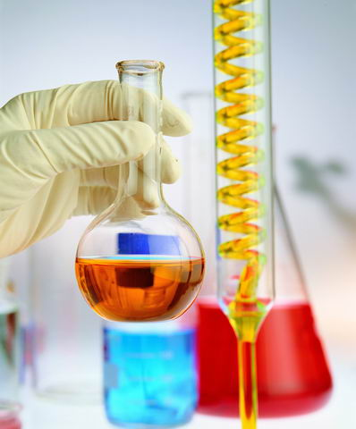
Серия «Индивидуальный маршрут ученика»
ПУТЕВОДИТЕЛЬ
По химии

ОСНОВЫ ЗНАНИЙ О КИСЛОРОДСОДЕРЖАЩИХ ОРГАНИЧЕСКИХ СОЕДИНЕНИЯХ.
Пособие для учащихся общеобразовательных
учреждений

Чебоксары
2011

ББК 24.23 Я 721
О-75
Авторы-составители:
Михайлова Т.В. – учитель химии высшей категории
МОУ «Лицей № 2» г. Чебоксары, Отличник народного просвещения РФ, Заслуженный учитель ЧР с 2000г., Соросовский Учитель, призер республиканского конкурса «Учитель года-1991», победитель конкурса лучших учителей России 2006года, победитель республиканского конкурса лучших учителей Чувашии 2010 года.
Лаптева Е.П. – учитель химии высшей категории
МОУ «Лицей № 4» г. Чебоксары, Почетный работник общего образования РФ, победитель конкурса лучших учителей России 2008года, призер республиканского конкурса «Учитель года-2010», победитель республиканского конкурса лучших учителей Чувашии 2010 года.
Автор идеи: Полбенникова И.И.–директор МОУ «Лицей №3», г.Чебоксары
Рецензент:
Митрасов Ю.Н., доктор химических наук, профессор, зав.кафедрой химии и биосинтеза Чувашского государственного педагогического университета им. И. Я.Яковлева

Пособие по химии предназначено для учащихся общеобразовательных школ и учителей. Пособие раскрывает обучающимся структуру учебной программы трех уровней сложности, уровень требований к знаниям и умениям, формы и критерии их оценивания.
Для учителя наличие у каждого учащегося такого пособия по химии может стать учебно-методической основой для построения дифференцированного обучения в рамках класса.

Содержание:
Предисловие………………………………………………………………………………………..4
Ключевые вопросы…………………………………………………………………………………7
Обобщающие таблицы ……………………………………………………………………………9
Структурно-логические схемы…………………………………………………………………..14
Обучающие тесты………………………………………………………………………………….19
Задачи и задания для самостоятельного решения……………………………………………...22
Ответы и решения на обучающие тесты…………………………………………………………28
Ответы и подсказки на задачи для самостоятельного решения………………………………35
Лист самоконтроля…………………………………………………………………………………40
Список используемой литературы………………………………………………………….41

Уважаемый коллега!
Основной задачей предлагаемой серии пособий «Индивидуальный маршрут ученика» является задача открытия перед учеником структуры программы по учебному предмету. Каждый тематический раздел предмета представлен отдельным пособием. Пособие создает возможность ученику выбрать свой маршрут сложности по освоению учебного материала: А – базовый, Б - основной или С – углубленный. Пособие состоит из пяти разделов, и получило название «путеводитель по химии».
Разделы путеводителя и их назначение.
Первый раздел – «Ключевые вопросы». Здесь в виде вопросов выделен стержневой ствол вводимых понятий, главное и существенное в логике материала. Отвечая последовательно на эти вопросы, ученик в логической последовательности раскрывает содержание материала. Работая в рамках этого раздела, ученик учится корректно и лаконично отвечать на вопросы, выстраивать грамотно определения новых понятий, выводить физические закономерности.
Второй раздел – «Структурно-логические схемы». По существу он представляет собой конспект материала в виде структурно-логических схем. В них выделены законченные дидактические единицы, в которых заключены все ответы на ключевые вопросы. Опыт использования таких схем автором в своей практике убеждает, что такая форма конспекта помогает учащимся систематизировать знания, запоминать логику материала, так как при этом включается и логическая, и зрительная память.
Третий раздел – «Обучающий тест». В отличие от множества распространяемых в настоящее время тестов, направленных на контроль знаний учащихся, этот тест является обучающим. Последовательность вопросов в них такова, что они поступательно обучают ученика осваивать алгоритмы действий с новыми понятиями и использовать их в постепенно усложняющихся условиях. Этот раздел выбран именно в виде теста для того, чтобы ученик не тратил время на оформление решений в тетради, а пользовался черновиком.
Четвертый раздел – «Задачи для самостоятельного решения». Предназначением этого раздела является, во-первых, приобретение учеником опыта в использовании новых знаний в более сложных задачах, а во-вторых, наращивание опыта в оформлении логики решений.
Пятый раздел – «Ответы, подсказки, примеры». Он состоит из двух частей. В первой части представлены все правильные ответы на вопросы «Обучающего теста», а также подсказки к тем из них, в которых ученики, как показывает опыт, испытывают затруднения. Собственно, эти подсказки являются учительской поддержкой ученика в освоении им новых понятий. Открытые ответы и подсказки к тесту – принципиальная позиция составителя. Во-первых, ученик имеет возможность оценивать сам свою работу над тестом, а во-вторых, благодаря подсказкам может самостоятельно продвигаться вперед в более глубоком освоении новых понятий и новых способов действий. Во второй части этого раздела представлены ответы и подсказки к «Задачам для самостоятельного решения». Подсказки даны к тем из них, в которых ученики, как показывает опыт автора, испытывают затруднения. Часть этих подсказок предлагает разобрать примеры решения подобных же задач. Собственно, эти подсказки являются поддержкой ученика со стороны учителя в его работе над задачами, а примеры - теми ключевыми задачами, которые учитель должен не спеша разобрать вместе с учащимися на уроке.

Согласованность критериев оценивания продвижения ученика.
В путеводителе предлагаются виды зачетов и критерии оценивания. Согласованность с учеником этих важных для него вопросов мотивирует его на осознанную работу в рамках каждого раздела путеводителя.
Что дает путеводитель для учителя.
1. В условиях, когда такой путеводитель имеется в руках каждого ученика, учитель может выстраивать в рамках одного класса дифференцированное обучение, позволить каждому ученику продвигаться со своей скоростью, и при необходимости сопровождать его при другой форме обучения (экстерната, очно-заочной и т.п.). Именно такие реализованные возможности позволяют говорить об индивидуальном учебном маршруте ученика.
2. При подготовке к уроку самой главной задачей учителя становится создание интриги каждой из новых тем, заданных структурно-логическими схемами. Подбор же практических заданий по освоению новых понятий задан в достаточно широком диапазоне в «Обучающих тестах» и в «Задачах для самостоятельного решения». Эти задания учащиеся могут самостоятельно выполнять на уроке (при необходимости с индивидуальной поддержкой со стороны учителя) и продолжать работу над ними дома. Мотивация ученика на осознанное выполнение полного объема заданий в путеводителе стимулируется видами зачетов, описанных в путеводителе.
Желаем Вам успехов и большей самостоятельности в учении Вашим ученикам!

Недостаточно обладать знаниями, нужно уметь пользоваться ими.
Цицерон.

Уважаемый старшеклассник!
Вы держите в руках учебное пособие по одному из разделов школьного курса химии. Пособие поможет Вам в Вашем учебном маршруте по этому разделу, поэтому он назван путеводителем. Путеводитель состоит из пяти частей.
- «Ключевые вопросы по теории» - это перечень вопросов, составленных так, что Вы, отвечая на них (в основном одним предложением), лаконично и последовательно сумеете изложить содержание всего раздела. Работая над вопросами, Вы научитесь формулировать определения новых понятий, законов, а также формулировать главное и существенное в логике материала.
- «Структурно-логические схемы» - это конспект по теории, но выполненный в форме структурно-логических схем. В них заключены все ответы на ключевые вопросы и раскрыты все логические связи между вводимыми и пройденными понятиями. В каждой схеме есть указания на соответствующие номера ключевых вопросов - КВ, номера теста - Т, номера задач –З.
- «Обучающие тесты» - это вопросы и задачи, работая над которыми, Вы научитесь пользоваться новыми понятиями и законами и одновременно оценивать успешность своей работы.
- «Задачи для самостоятельного решения» - задачи, которые Вам будут предложены для самостоятельного решения дома или на уроке. Работая над ними, Вы научитесь использовать приобретенные знания в нестандартных ситуациях.
- «Ответы, подсказки, примеры» - самый приятный раздел. Во-первых, в этом разделе все правильные ответы и подсказки к тестовым заданиям и к домашним задачам. Кроме того, в этом разделе приведены подробные решения ключевых задач, которые Вы можете разобрать самостоятельно или дождаться их разбора на уроке вместе с учителем.
Выбор за Вами!
Вы можете выбрать изучение раздела на одном из трех уровней сложности. Тут необходимо руководствоваться Вашими жизненными планами. Если Вы планируете стать призерами на олимпиадах по химии, поступить после окончания школы в один из ведущих вузов России - таких как МХТИ им. Д.И.Менделеева или МГУ им. М.В. Ломоносова и т.п., на факультеты, где один из приемных экзаменов химия, то рекомендуется выбрать уровень сложности С. Если Ваши планы на будущее никак не связаны с химией, то достаточно остановиться на уровне сложности А. Уровень В является промежуточным по сложности между уровнями А и С.
Уровни отличаются:
- Количеством основных вопросов
- Количеством и сложностью тестовых заданий
- Количеством и сложностью домашних задач
В путеводителе уровень В выделен одной «звездочкой», уровень С – двумя «звездочками», А – без «звездочек».
Ваша отметка в Ваших руках!
Оценивать Ваше продвижение по учебному маршруту будет как всегда и учитель. Но теперь Вы заранее будете знать, за что и как!
По итогам данного раздела Вы заработаете свои главные отметки на четырех зачетах.
- Зачет № 1 «Ключевые вопросы». На этом зачете учитель «погоняет» Вас по известным Вам ключевым вопросам. О критериях оценивания на этом зачете смотрите в конце раздела «Ключевые вопросы».
- Зачет № 2 «Обучающие тесты». На этом зачете Вам предложат несколько заданий из проработанного Вами заранее теста для самопроверки. Правда, в зачетном задании номера заданий и буква правильного ответа будут изменены. О критериях оценивания на этом зачете смотрите в конце раздела «Обучающие тесты».
- Зачет № 3 «Задачи и задания для самостоятельного решения». На этом зачете Вам предложат решить несколько задач из числа тех, над которыми Вы также имели возможность поработать заранее. О критериях оценивания на этом зачете смотрите в конце раздела «Задачи и задания для самостоятельного решения».
- Зачет № 4 «Контрольная работа». На этом зачете будут предложены задачи, заранее Вам не раскрытые, но по уровню сложности такие же, как и предложенные в путеводителе задачи для самостоятельного решения.

Успехов Вам на этом маршруте!

1.КЛЮЧЕВЫЕ ВОПРОСЫ
1.Какие органические вещества называются « кислородсодержащими»?
2.Что такое «функциональная группа»?
3.Какие реакции называются качественными?
4.Перечислите гомологические ряды, относящиеся к кислородсодержащим органическим соединениям?
5.Какие виды изомерии характерны для кислородсодержащих органических соединений?
Приведите примеры.
6.Какие органические соединения относят к оксисоединениям? Отметьте особенности строения их представителей.
7.Какая реакция может служить качественной для определения одноатомных спиртов?
8.Чем отличаются одноатомные спирты от многоатомных спиртов с точки зрения строения молекул?
9. Какая реакция может служить качественной для определения многоатомных спиртов?
10.Охарактеризуйте класс фенолов. Чем по строению отличаются спирты от фенолов?
11.Имеются ли отличия в изомерии для альдегидов и кетонов?
12.Какой тип реакций характерен для органических соединений при наличии карбонильной группы?
13.**В кетонной или альдегидной группах карбонильная группа более поляризована?
Чем это объяснить?
14.*Характерны ли кислотные свойства для одноатомных спиртов? Объясните, почему?
15. .*Характерны ли кислотные свойства для многоатомных спиртов? Приведите подтверждения.
16.*Как влияет фенильный радикал на прочность связи О-Н в молекуле карболовой кислоты?
17.*Какие реакции могут служить качественными реакциями для альдегидов?
18.Как складывается международная номенклатура для одноатомных и многоатомных спиртов?
19. Как складывается систематическая номенклатура для альдегидов?
20.* Как складывается международная номенклатура для кетонов? Дайте название ацетона по систематической номенклатуре.
21.Из каких двух частей складывается название функциональной группы карбоновых кислот?
22.Чем определяется основность карбоновых кислот? Приведите примеры одноосновных и многоосновных карбоновых кислот.
23.*Выведите формулу предельных карбоновых кислот. Перечислите тривиальные
названия первых семи представителей.
24.**Какие производные карбоновых кислот вы знаете? Приведите примеры их важнейших представителей.
25.**Ангидриды или хлорангидриды карбоновых кислот являются более активными органическими соединениями? Объясните почему.
26.**Какая из карбонильных групп является более полярной: в карбоксильной или в альдегидной группах? Почему?
27.*Покажите смещение электронной плотности в карбоксильной и альдегидной группах.
28**.Какие функциональные группы присутствуют в оксикислотах? Как это отражается на их химических свойствах?
29.**Приведите примеры представителей оксикислот. Дайте названия по систематической номенклатуре и тривиальные.
30.**Какая кислота более сильная : уксусная или хлоруксусная? Почему?
31.Как складывается номенклатур карбоновых кислот?
32.К какому классу органических соединений можно отнести жиры? При помощи каких методов учёные определили их состав?
33.Какая из химических реакций наиболее характерна для сложных эфиров?
34.Что такое реакция этерификации?
35.Чем по строению отличаются простые эфиры от сложных эфиров? Приведите примеры.
36.Для каких эфиров: простых или сложных характерна реакция гидролиза?
37.Какова история происхождения названия «углеводы»?
38.Какова классификация углеводов? На чём она основана?
39.Чем по строению отличаются молекулы твердых и жидких жиров?
40.** К какому классу можно отнести воска?
41.Как называется глицерин по систематической номенклатуре?
42.Что такое гликоли? Приведите примеры.
43.*Назовите простейших представителей моноз. Чем определяется это название?
44.**Что такое кольчато-цепная таутомерия? Дайте пояснения.
45.**Что такое оптически активные вещества? Какие соединения можно отнести к оптически активным веществам? Дайте пояснения.
46**.Что такое поляризация? Сколько стереоизомеров образует молекула глюкозы? Дайте пояснения.
47.Какя группа органических соединений относится к олигосахаридам? Приведите примеры.
48*.Перечислите отличия в строении молекул крахмала и целлюлозы?
49.Что такое саломас? Где он используется?
50.К какому классу органических соединений относится нитроглицерин? Как можно доказать его присутствие?
51.*К какому классу органических соединений относится хитин?
52.Какая реакция может служить качественной для определения крахмала?
53*.Чем отличаются природные высокомолекулярные соединения от синтетических В.М.С.? Приведите примеры.
54*.Что такое гидратация и дегидратация? Приведите примеры.
55*.Чем отличаются искусственные волокна от синтетических? Разберите на примере ацетатного волокна и капрона.
56.**Чем по строению отличаются молекулы амилозы и амилопектина? Перечислите различия.
57.**Что такое фталевые кислоты? Чем отличаются тере -,изо -, пара-фталевые кислоты?
58.**К какому классу органических соединений относятся резорцин, пирокатехин, гидрохинон?
59.** Выведите формулу для определения количества стереоизомеров на примере гликолевой кислоты.
60.Что такое мыла? Если на раствор мыла подействовать серной кислотой, то на поверхность всплывает твёрдое нерастворимое в воде вещество. Назовите это вещество.
61.Почему из всех карбоновых кислот только муравьиную можно применять в качестве восстановителя?
62.Какие вам известны пентозы? Изобразите их структурные формулы.
63.**Объясните механизм действия мыла.
64.Что такое жесткость воды? Какие виды жесткости вы знаете?
65.**Выведите формулу для определения жесткости воды.

Требования к уровню знаний:
- для учащихся работающих на уровне А – уметь лаконично и грамотно отвечать на все вопросы без *;
- для учащихся работающих на уровне В – уметь лаконично и грамотно отвечать на все вопросы без * и с одной *;
- для учащихся работающих на уровне С – уметь лаконично и грамотно отвечать на все вопросы.
Критерии оценивания на зачете №1 «Ключевые вопросы» В рамках этого зачета Вам выставляется отметка за каждый Ваш ответ из числа предложенных учителем ключевых вопросов.
Критерии оценивания за ответ: 5 баллов - ответ верный, лаконичный и грамотный; 4 балла - ответ верный, но не лаконичный или стилистически неверно построенный; 3 балла - ответ, по которому можно судить, что Вы понимаете суть, но упускаете существенные нюансы, что может привести к искажению понятия. Например: «Изомерия-это явление существования органических веществ с одинаковой молекулярной формулой» - в ответе упущена существенная особенность явления изомерии- при одинаковой молекулярной формуле органические вещества имеют разное строение и свойства; 0 баллов – за отсутствие или неверный ответ.
КЛАССИФИКАЦИЯ КИСЛОРОДСОДЕРЖАЩИХ ОРГАНИЧЕСКИХ СОЕДИНЕНИЙ:
Гомологические ряды | Классификация по строению углеродной цепи | Классификация по функциональной группе
1.Спирты | 1)предельные  2)непредельные  3)ароматические | 1)одноатомные  2)многоатомные
2.Фенолы | 1)предельные  2)непредельные | 1)одноатомные  2)многоатомные
3.Альдегиды | 1)предельные  2)непредельные  3)ароматические | −
4.Кетоны | − | −
5.Карбоновые кислоты | 1)предельные  2)непредельные  3)ароматические | 1)одноосновные  2)многоосновные
6.Эфиры | 1)простые  2)сложные | −
7.Жиры | 1)предельные  2)непредельные | −
8.Углеводы | 1)моносахариды  2)олигосахариды  3)полисахариды | −

ОСНОВНЫЕ ХАРАКТЕРИСТИКИ ГОМОЛОГИЧЕСКИХ РЯДОВ КИСЛОРОДСОДЕРЖАЩИХ ОРГАНИЧЕСКИХ СОЕДИНЕНИЙ

Наименование гомологических рядов | Общая формула | Функциональная группа | Систематическая номенклатура | Виды изомерии
Одноатомные спирты | R-OH | -OH | Складывается от предельных углеводородов с добавлением суффикса - ОЛ | 1) структурная 2)положения гидроксильной группы ( или групп)

Многоатомные спирты | R-(OH)n | -OH | Складывается от предельных углеводородов с добавлением суффикса – ди-ОЛ (три-ол и…) | 1) структурная 2)положения гидроксильных групп
Фенолы | C₆ H₅-OH | -OH | Гидрооксибензол. В случае многоатомных фенолов указывается положение гидроксильных групп с добавлением слова «бензол» | Положения гидроксильных групп и заместителей в бензольном кольце
Альдегиды | R-CH-O | -CH-O | Складывается от предельных углеводородов с добавлением суффикса - АЛЬ | Структурная
Кетоны | R-CO-R¹ | -CO- | Складывается от предельных углеводородов с добавлением суффикса - ОН | 1) структурная  2) положения кетонной группы.
Карбоновые кислоты | R-COOH | -COOH | Складывается от предельных углеводородов с добавлением  -ОВАЯ кислота | Структурная
Сложные эфиры и жиры | R-COO-R¹ | -COO- | Складывается от названий соответствующих спиртов и карбоновых кислот | Структурная
Углеводы:  Монозы  Олигосахариды  Полисахариды |  | -ОН, -СНО |  | 1)структурная 2)оптическая

КАЧЕСТВЕННЫЕ РЕАКЦИИ ОРГАНИЧЕСКИХ СОЕДИНЕНИЙ
№ | Названия гомологических рядов | Качественный реактив | Признаки реакции | Пример уравнения реакции
1. | Алканы | 1)Горение | Обычно определяют путем исключения.  Низшие алканы горят голубоватым пламенем.
2. | Алкены | - 1)Бромная вода  - 2)Р-р KMnO₄  (нейтральная среда)  3)Горение | 1)обесцвечивание раствора  2)обесцвечивание раствора, выпадение бурого осадка MnO₂  3)слегка желтоватое пламя | 1)H₂C=CH₂+Br₂  BrH₂C-CH₂Br  2)3H₂C=CH₂+  2 KMnO₄+4H₂O 3(OH)H₂C-CH₂(OH)+ 2MnO₂$↓$+ 2KOH
3. | Алкадиены | См.Алкены
4. | Алкины (с тройной связью на конце молекулы) | Аммиачный раствор оксида серебра или хлорида меди (II) | Выпадение осадка соли-ацетиленида, который легко разлагается при действии HCl. | R-CCH+[Cu(NH₃)₂]Cl R-CCCu +NH₄Cl +NH₃
5. | Арены:  А) Бензол  Б)гомологи бензола | 2)Горение  3)Р-р KMnO₄  (кислая среда) | Обычно определяют путем исключения.  2)Горит коптящим пламенем.  3)Обесцвечивание раствора. | 3)5C₆H₅-C₂H₅ +12KMnO₄+18H₂SO₄ 5C₆H₅-COOH  +6K₂SO₄+12MnSO₄+5CO₂+  28H₂O
6. | Предельные одноатомные спирты | 1)горение  2)черная горячая прокаленная медная проволока (CuO)  3) Р-р KMnO₄  (кислая среда) | 1)горит светло-голубоватым пламенем  2)восстановление оксида меди (II) до меди (черное окрашивание изменяется на красное)  3) обесцвечивание раствора. | 2)R-OH + CuO$\vec{t^{o}}$  R-CHO+Cu  3)5R-OH +2KMnO₄+3H₂SO₄ 5R-COOH+  +K₂SO₄+2MnSO₄+3H₂O
7. | Многоатаомные спирты | Свежеосажденный Cu(OH)₂ в щелочной среде | Ярко-синее окрашивание
8. | Фенол | 1)бромная вода  2)р-рNa₂CO₃  3)FeCl₃ | 1)обесцвечивание, выпадение белого осадка трибромфенола  2)выделение углекислого газа  3)фиолетовое окрашивание | 1)C₆H₅-OH+3Br₂C₆H₂- Br₃( OH) +3HBr  2)2C₆H₅-OH+ Na₂CO₃ 2C₆H₅-O Na +CO₂$↑$+H₂O
9. | Альдегиды | 1)аммиачный р-рAg₂O  2)Cu(OH)₂ | 1)реакция «серебряного зеркала»  2)выпадение красного осадка Cu₂O(при нагревании) | 1)R-CHO+ 2[Ag(NH₃)₂]OH R-COONH₄+2Ag$↓$+  +3NH₃+H₂O  2) R-CHO+2 Cu(OH)₂ R-COOH+2 CuOH$↓$+H₂O  CuOH$\vec{t^{o}}$Cu₂O$↓$+ H₂O
12. | Жиры | Щелочной гидролиз-омыление | Образование солей высших жирных кислот-мыла
13. | Кетоны(на примере ацетона) | Р-р щелочи и I₂ | Выпадение осадка желтого цвета-йодоформа (CHI₃). | CH₃-C(O)-CH₃  +I₂+KOHCHI₃$↓$+CH₃-COOH
14. | Карбоновые кислоты:  а)муравьиная кислота  б)непредельные | Лакмус  а) аммиачный р-рAg₂O  б) бромная вода | Красное окрашивание  а)реакция «серебряного зеркала»  б) обесцвечивание бромной воды | а)H-COOH+ 2[Ag(NH₃)₂]OH CO₂+2Ag$↓$+  +4NH₃+2H₂O  б)R-CH=CH-COOH+Br₂ R-CH(Br)-CH(Br)-COOH
15. | Крахмал | Р-р I₂ в KI или спиртовой р-р I₂ | Синее окрашивание
16. | Целлюлоза | Реактив Швейцера (конц.аммиачный р-р Cu(OH)₂) | Растворение целлюлозы (не растворима ни в холодной, ни в горячей воде)
17. | Глюкоза | 1)Фелингова жидкость(водн.р-р CuSO₄+NaOH+ тетрагидрат двойной натриево-калиевой соли винной кислоты NaKC₄H₄O₆·4H₂O (тартрат калия-натрия или Сегнетова соль).)  2) аммиачный р-р Ag₂O  3)брожение | 1) темно-синий р-р переходит в  красный осадок  Cu₂O.  2)реакция «серебряного зеркала»  3)выделение CO₂(при спиртовом и масляно-кислом брожении), появление характерного запаха. | 1)HOCH₂-(CHOH)₄-CH=O  +2Cu(OH)₂$\vec{t^{o}}$  HOCH₂-(CHOH)₄-COOH  +Cu₂O$↓$+2H₂O  2) HOCH₂-(CHOH)₄-CH=O  +2[Ag(NH₃)₂]OH  HOCH₂-(CHOH)₄-COONH₄  +2Ag$↓$+  +3NH₃+H₂O  3)C₆H₁₂O₆2С₂H₅OH+2CO₂$↑$-спиртовое брожение  C₆H₁₂O₆C₃H₇COOH+2CO₂$↑$+2H₂$↑$- масляно-кислое

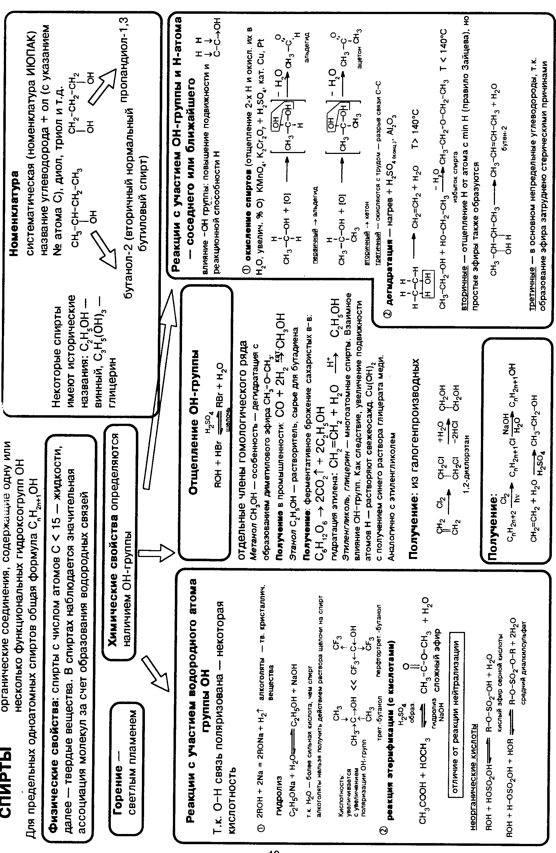
1
К.В: 1-9, 14, 15, 34, 41, 42, 54.
Т: 1- 5, 7 8-11, 14, 15, 21, 36, 48, 49.
З: 1, 3, 5-8, 10 ,13, 15-17, 22, 23, 33, 35, 37, 41, 43-48, 51, 53, 65, 68, 70-75, 79, 80, 83, 84, 86-91, 94, 95.

2
К.В: 1-6, 10, 16, 34, 58.
Т: 3, 12, 13, 14, 17, 25, 48, 49.
З: 2, 14, 18, 19, 24, 29, 30, 34, 36, 51, 58, 88.
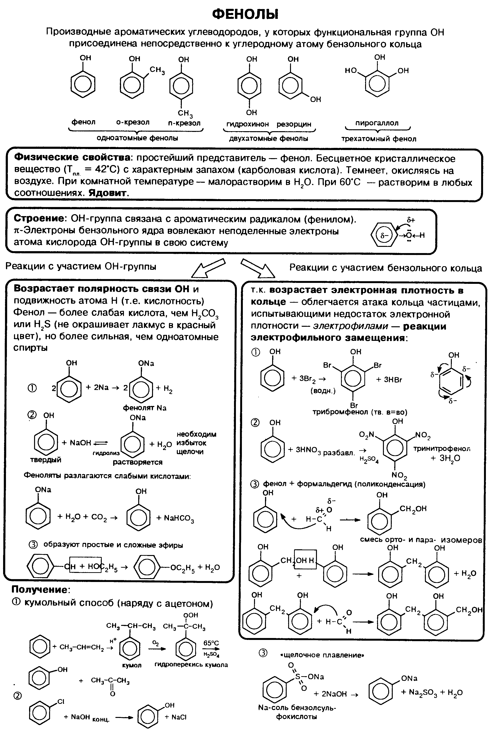

3
К.В.: 1-5, 11, 13, 17, 19, 20, 26, 27.
Т: 15-18, 24, 25, 26, 28, 45, 50, 51.
З: 3-5, 12, 25, 26, 27, 32, 50, 52, 56, 60, 61, 86.
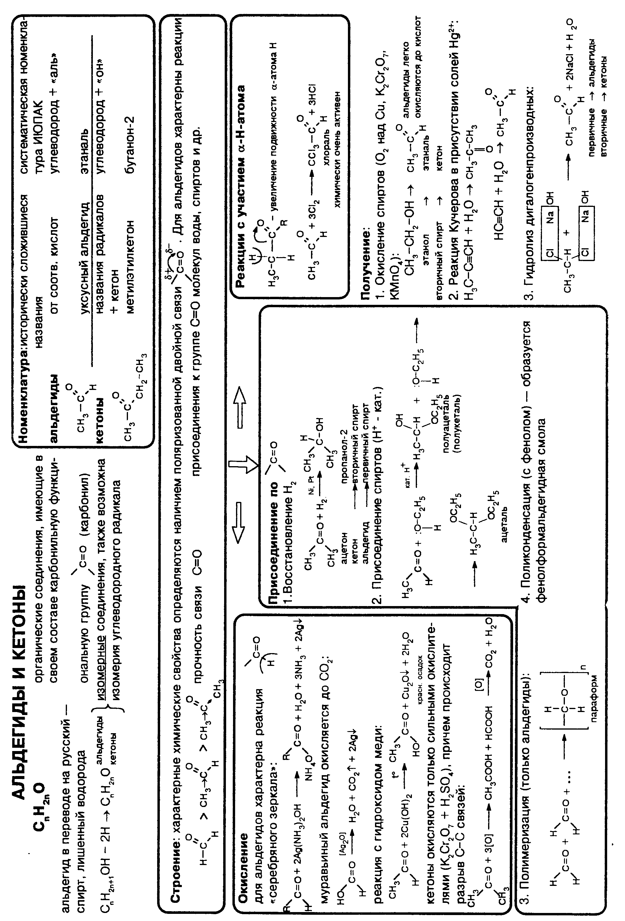

4
К.В.: 1-5, 21-26, 28-31, 34, 57, 59, 60, 61, 64, 65.
Т: 19, 21, 22, 27, 29, 30-37, 39, 44, 52, 53.
З: 4, 5, 7, 12, 14, 18, 20, 21, 24-33, 38-40, 45, 47, 49, 52, 58, 62, 63, 68, 69, 77, 78, 84, 92, 93.
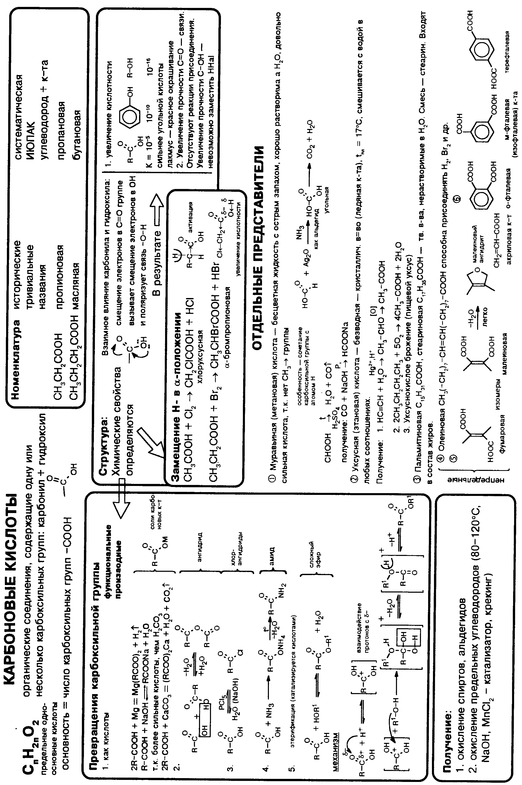

5
К.В.: 1-5, 32-36, 39, 40, 50, 60, 63, 64, 65.
Т: 21, 33, 36-39, 53.
З: 7, 9-11, 41, 47, 52, 55, 68, 77, 78, 81, 83, 84.
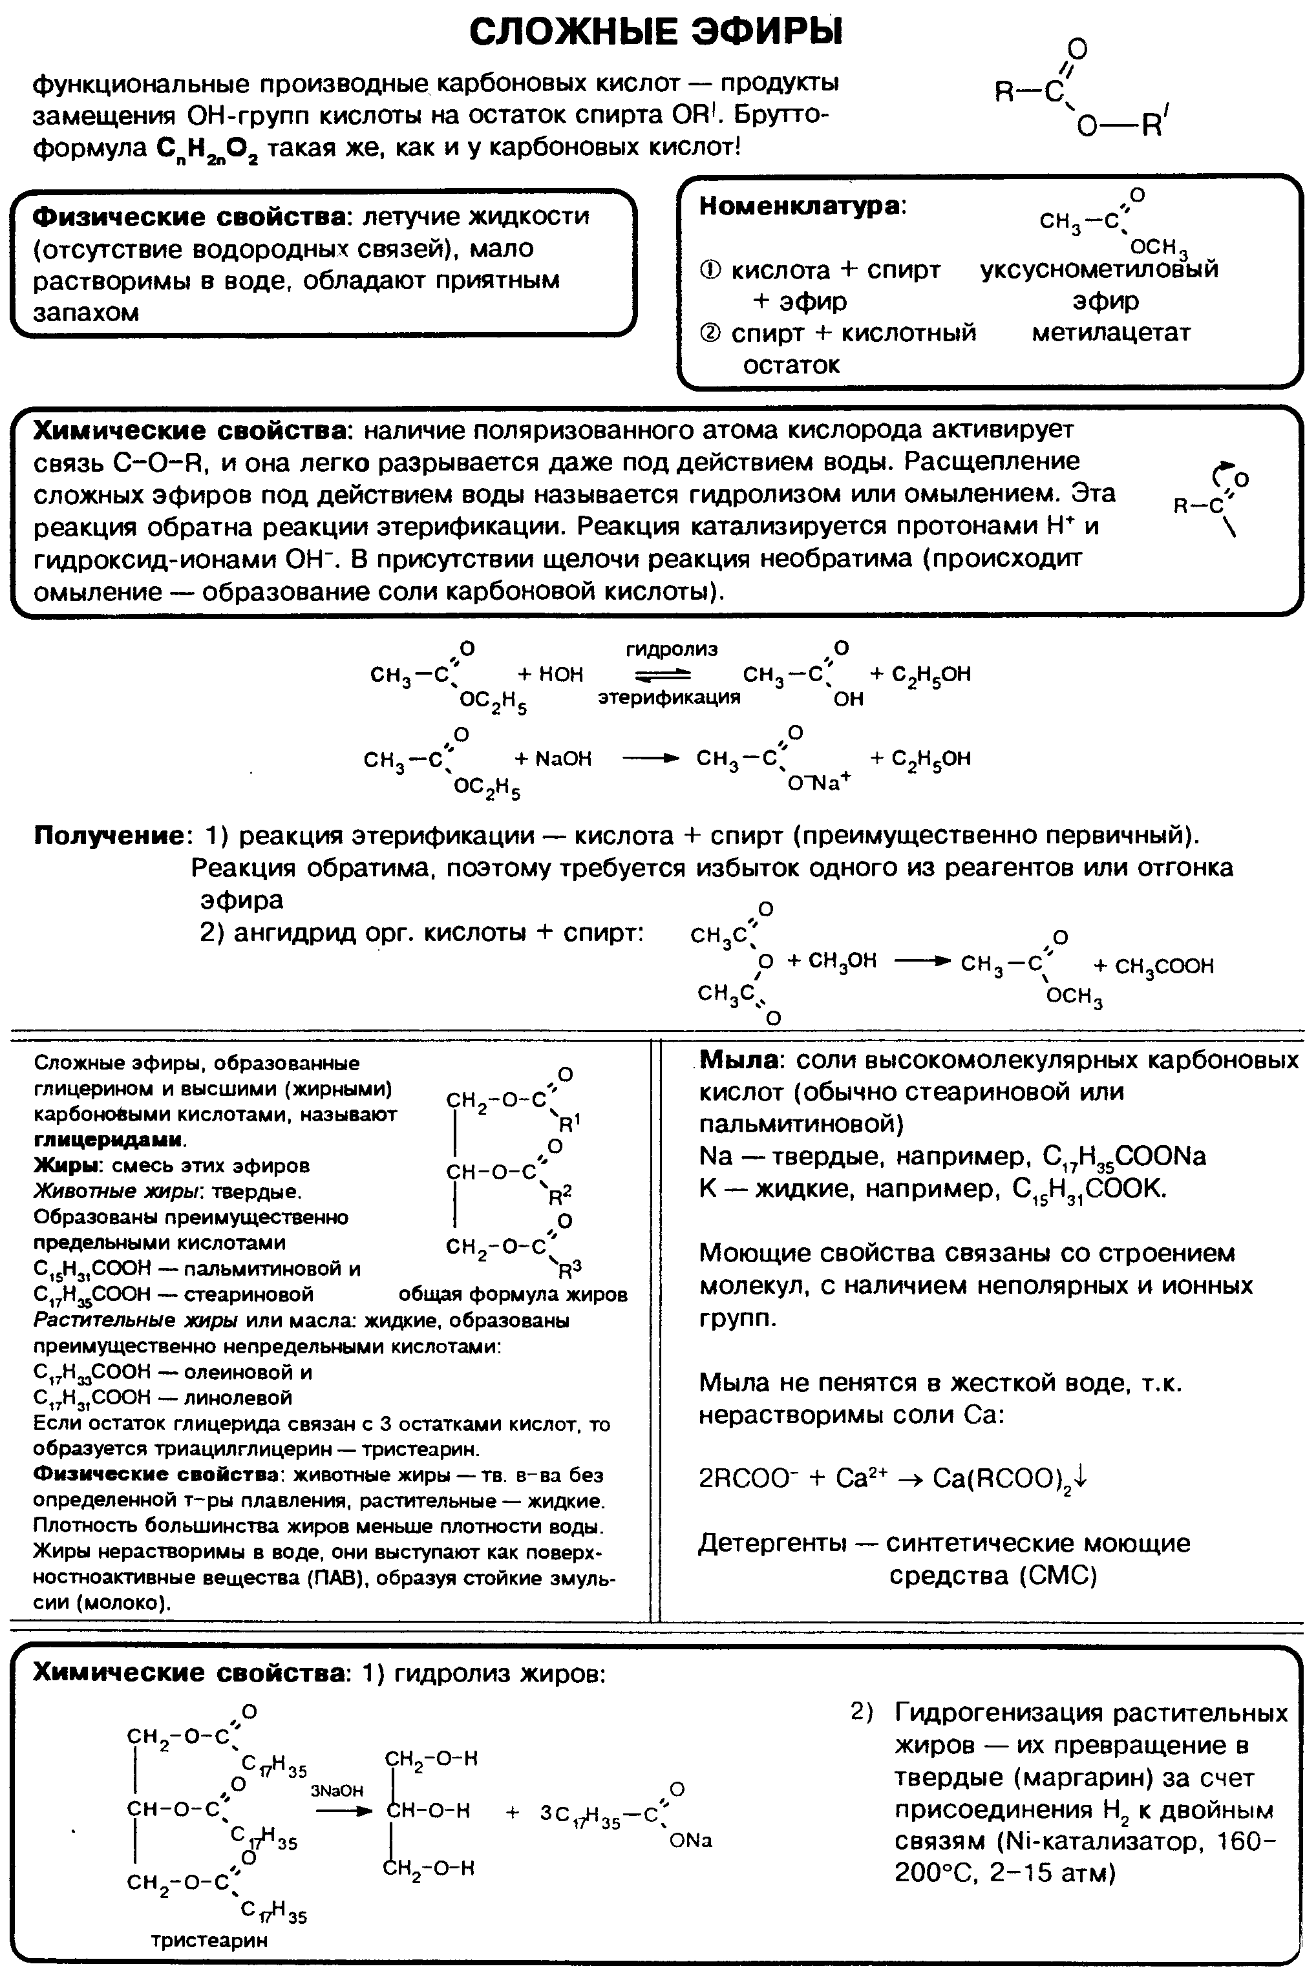

Углеводы
К.В.: 1-6, 43-48, 51-56, 59, 62.
Т: 20, 23, 40-43, 46, 47, 54.
З: 8, 42, 43, 45, 53, 54, 59, 64, 65-67, 76, 85.
6

ОБУЧАЮЩИЕ ТЕСТЫ
1.Составьте структурные формулы всех изомерных спиртов, отвечающих формуле. С₅Н₁₁ОН.
2.Какие виды изомерии характерны для предельных одноатомных спиртов?
3.Чем отличаются по строению одноатомные спирты от фенолов?
4.Объясните, почему с повышением молекулярной массы одноатомных спиртов растворимость их в воде понижается.
5.Как отличить химическим методом одноатомные спирты от многоатомных спиртов?
6.К какому классу органических соединений можно отнести ацетон? Дайте название по систематической номенклатуре.
7.Чем объяснить отсутствие газообразных гомологов и аномально высокие температуры кипения у спиртов?
8.Что такое « азеотроп»?
9.Посредством, каких реакций пропанол-1 можно превратить в пропанол-2?
10.Что такое «антифризы»?
11.Как вы объясните, что этиленгликоль и глицерин –
1)жидкости , 2)сравнительно высококипящие, 3)хорошо растворимые в воде?
12.Почему мутнеет водный раствор фенолята натрия при пропускании через него углекислого газа? Приведите уравнение реакции.
13.Кристаллическое состояние фенола обусловлено наличием водородных связей между его молекулами. Что можно сказать об относительной прочности этих связей в сравнении с водородными связями между молекулами одноатомных спиртов?
14.Как химическим способом распознать в пробирках этанол, растворы глицерина и карболовой кислоты?
15.Как при помощи гидроксида меди-2 распознать глицерин и уксусный альдегид?
16.Как, исходя из уксусного альдегида, получить в две стадии бромэтан?
17.В чем сходство и в чем различия реакций полимеризации и поликонденсации?
18.Связь С=О (карбонильная) более поляризована у альдегидов или у кетонов? Почему?
19.Дайте название по систематической номенклатуре « гликолевой кислоте».
20.**Чем объяснял Ван-Гофф появление оптической изомерии? Приведите доказательства.
21.**Очего зависит активность спиртов и карбоновых кислот при реакции этерификации? Рассмотрите с точки зрения строения молекул.
22.Объясните, какая из одноосновных карбоновых кислот самая сильная? А из двухосновных? Почему?
23.Как доказать строение крахмала?
24.Подобно этилену, формальдегид может полимеризоваться по месту двойной связи в молекуле. При этом образуется полиформальдегид с чередующимися в цепи атомами углерода и кислорода. Полимер обладает хорошими механическими свойствами и используется для изготовлений деталей машин, пленок, волокон и т.п. Составьте схему реакции полимеризации формальдегида, укажите формулу структурного звена и формулу образующегося полимера.
25.Масса макромолекулы, полученной реакцией полимеризации, равна сумме масс образовавших ее молекул. Распространяется ли это утверждение на вещества, получаемые поликонденсцией? Ответ поясните.
26.Формальдегид, образующийся при окислении 2 моль метилового спирта, растворили в 100г воды. Каково содержание формальдегида в этом растворе?
27.На основании чего можно утверждать, что атом углерода карбоксильной группы находится в состоянии sp²-гибридизации? Как это сказывается на пространственном строении карбоксильной группы?
28.Напишите уравнения реакций окисления альдегидов: а)муравьиного, б)пропионового – до соответствующих кислот.
29.Составьте уравнения реакций муравьиной кислоты: а)с цинком, б)с едким кали, в)с содой. По каким признакам можно судить о прохождении реакции в каждом случае?
30.При помощи, каких опытов можно показать, что карбонильная группа и гидроксильная группа в молекулах кислот влияют друг на друга? Как можно объяснить это влияние на основе электронной теории?
31.Какая из кислот имеет большую степень диссоциации: а)хлоруксусная или трихлоруксусная? б)трихлоруксусная или трифторуксусная? Почему?
32.Напишите ионные уравнения реакций: а)стеарата натрия с серной кислотой, б)пальмиата натрия с гидрокарбонатом кальция. Какое явление объясняет последняя реакция?
33.Как повысить моющее действие мыла в жесткой воде? Ответ поясните.
34.Олеиновая кислота обесцвечивает бромную воду. Составьте уравнение реакции.
35.Присоединение бромводорода к акриловой кислоте по месту двойной связи С=С идет вопреки правилу Марковникова. Составьте уравнение реакции. Дайте пояснение.
36.Составьте уравнения реакции этерификации между: а)уксусной кислотой и 3-метилбутанолом-1, б)масляной кислотой и пропанолом-1.
37.Имеются два изомерных вещества, плотность паров которых по водороду равна 30. Одно из них при гидролизе дает два кислородсодержащих вещества, другое легко вступает со спиртами в реакцию этерификации. Напишите структурные формулы этих веществ и уравнения реакций, о которых здесь идет речь.
38.Что такое «саломас»?
39.Зная, что олеиновая кислота имеет цис-строение, объясните, почему жиры, образованные этой кислотой, являются жидкими.
40.На основании, каких опытов можно сделать заключение о строении глюкозы? Опишите их.
41.Какой объем углекислого газа образуется при полном окислении глюкозы в количестве 1 моль?
42.Как распознать растворы глюкозы и сахарозы, имеющиеся в разных пробирках?
43.Перечислите признаки, отличия в строении молекул крахмала и целлюлозы.
44.При окислении 17,6 г неизвестного кислородосодержащего органического соединения образовалось 24,0 г одноосновной карбоновой кислоты, при взаимодействии которой с избытком гидрокарбоната натрия выделилось 8,96 л (н. у) газа. Определите строения исходного соединения.
45.Определите структурную формулу соединения, если известно, что оно состоит из 37,7 % С, 6,3% Н и 56,0 % .С (по массе). 6,35 г паров этого соединения занимают объем 1,12 л (н.у). При гидролизе этого соединения образуется вещество, состоящее из С, Н, О, а при восстановлении образуется вторичный спирт.
46.Какой объем оксида углерода (IV) выделится при спиртовом брожении глюкозы массой 270 кг? Объем рассчитайте при нормальных условиях.
47.Из крахмала массой 8,1 г получили глюкозу, выход которой составил 70%. К глюкозе добавили избыток аммиачного раствора оксида серебра. Какая масса серебра образовалась при этом?
48.Рассчитайте объем оксида углерода (IV), который может быть получен при полном сгорании смеси ацетилена и этилена объемом 89,6 л.
49.Какой объем воздуха (н.у.) потребуется для сжигания смеси, состоящей из 5 л метана и 15 л ацетилена?
50.К 1,17 г смеси пропанола-1 и неизвестного альдегида добавили аммиачный раствор 5,80 г оксида серебра и слегка нагрели. Выпавший при этом осадок отфильтровали, а не прореагировавший оксид серебра перевели в хлорид серебра, масса которого оказалась равной 2,87 г. Определите строение взятого альдегида, если молярное отношение альдегида к спирту в исходной смеси равно 3:1.
51.При окислении неизвестного кислородсодержащего предельного органического
соединения массой 1,8 г аммиачным раствором нитрата серебра получили серебро массой 5,4 г. Определите состав органического вещества, подвергнутого окислению.
52.Смесь фенола и бензойной кислоты обработали бромной водой до прекращения обесцвечивания, на что пошло 1,5 кг бромной воды 3,2%. Найти процентный состав исходной смеси, если такое же количество этой смеси может вступить в реакцию с 72мл 10% водного раствора гидроксида натрия, плотностью 1,11г/см³ .
53.При гидрировании акриловой кислоты, массой 14,4г был использован водород, полученный при частичном крекинге метана объемом 4л. Какая масса пропионовой кислоты образовалась и какое из исходных веществ взято в избытке.
54. Полученное из глюкозы соединение С₃Н₆О₃ в реакции с натрием образует соединение состава С₃Н₄Nа₂O₃, с карбонатом кальция – С₆Н₁₀СаО₆, с этанолом в присутствии серной кислоты – С₅Н₁₀О₃. Назовите это соединение и напишите уравнения реакций.

Требования к уровню знаний:
- для учащихся работающих на уровне А –понимать ответы на все вопросы без *;
- для учащихся работающих на уровне В – понимать ответы на все вопросы без * и с одной *;
- для учащихся работающих на уровне С – понимать ответы на все вопросы.
Критерии оценивания на зачете №2 «Обучающие тесты»
В рамках этого зачета Вам выставляется отметка за каждый Ваш ответ из числа предложенных учителем обучающих тестов.
Критерии оценивания за ответ:
5 баллов- правильный ответ;
4 балла - ответ верный, но не лаконичный или стилистически не верно построенный;
3 балла - ответ по которому можно судить что Вы понимаете суть, но упускаете существенные нюансы;
0 баллов – за отсутствие или неверный ответ

ЗАДАЧИ И ЗАДАНИЯ ДЛЯ САМОСТОЯТЕЛЬНОГО РЕШЕНИЯ
- ацетиленэтиленэтанолхлорэтанэтанолдиэтиловый эфир
- метанацетиленбензолхлорбензолфенолфенолят натрия
- СН₄С₂H₂CH₃CHO C₂H₅OH
- C₂H₂ CH₃CHOCH₃COOH CH₃COONa СН₄
- метанхлорметанметанолформальдегидмуравьиная кислотаформиат кальция
- пропан2-хлорпропанпропанол-2ацетоноксид углерода(IV)
- СН₄Х₁CH₃OH X₂HCOOHэтилформиат
- крахмалглюкозаэтиловый спиртэтилацетат
- **Н-бутан$\vec{O{}_{2,^{{}_{t^{o}\text{.}\text{катализ}}}}}$уксусная кислота$\vec{\text{Са}}$Х₁$\vec{t^{o}}$ацетон$\vec{H_{2},t^{о},\text{катализ}}$Х₂$\vec{\text{HCOOH},H^{+},t^{o}}$Х₃
- **C₂H₅OH$\vec{\text{HBr}}$X₁$\vec{\text{KOH}(\text{спирт}),t^{o}}$X₂C₂H₅OH$\vec{{\text{KMnO}}_{4},H_{2}{\text{SO}}_{4}}$X₃C₃H₆O₂
- **H₂C₂O₄CO$\vec{H_{2}}$X₁$\vec{{\text{CH}}_{3}\text{COOH}}$X₂$\vec{\text{NaOH}(\text{водн}\text{.}р−р),t^{o}}$X₃СH₄
- **ацетальдегид$\vec{H_{2},\text{катализ}}$X₁бромэтанбутан$\vec{t^{о},\text{катализ}}$Х₂$\vec{+2{\text{Br}}_{2,}}$Х₃
- **С₂H₅OH$\vec{{\text{Al}}_{2}O_{3},{\text{400}}^{o}}$X₁$\vec{{\text{KMnO}}_{4},H_{2}O}$X₂$\vec{\text{HBr}(\text{избыт})}$X₃этин C₂H₄O
- *С₆H₆$\vec{C_{2}H_{5}\text{Br},\text{катализ}}$X₁$\vec{\text{свет},{\text{Br}}_{2,}}$X₂ C₆H₅ –CH(OH)CH₃$\vec{H_{2}{\text{SO}}_{4},t^{o}}$X₃
- C₂H₄C₂H₅ClC₂H₅OH C₂H₅Cl C₄H₁₀
- *CH₂BrCH₂CH₂Br$\vec{\text{Zn}}$Xı$\vec{\text{HCl},t^{o}}$X₂пропен$\vec{{\text{KMnO}}_{4},H_{2}O}$X₃1,2- дибромпропан
- *C₂H₅ClC₃H₈$\vec{t^{o},\text{Pt}}$Xı$\vec{{\text{KMnO}}_{4},H_{2}O}$X₂$\vec{\text{изб}\text{.}\text{HBr}}$X₃$\vec{2\text{KOH}(\text{cпирт}),t^{o}}$X₄
- *С₂H₂C₆H₆$\vec{{\text{CH}}_{\text{.}3}\text{Cl},{\text{AlCl}}_{3}}$Xı$\vec{{\text{KMnO}}_{4},H_{2}{\text{SO}}_{4}}$X₂ $\vec{C_{2}H_{5}\text{OH},H^{+}}$X₃ бензоат калия
- *С₂H₂$\vec{C,{\text{600}}^{o}}$X₁$\vec{{\text{Cl}}_{2},\text{Fe}}$X₂C₆H₅OK$\vec{{\text{CO}}_{2}+H_{2}O}$X₃$\vec{{\text{Br}}_{2}+H_{2}O}$X₄
- *С₂H₂X₁X₂C₆H₅CH₃CH₃C₆H₅ NO₂$\vec{{\text{KMnO}}_{4},H^{+}}$X₃
- *C₂H₄C₂H₄Cl₂$\vec{\text{избыт}\text{.}\text{КОН}(\text{спирт}),}$X₁$\vec{C,{\text{600}}^{o}}$X₂$\vec{{\text{CH}}_{\text{.}3}\text{Cl},{\text{AlCl}}_{3}}$X₃$\vec{{\text{KMnO}}_{4},H_{2}{\text{SO}}_{4},t^{o}}$ C₆H₅COOH
- **пропанол−1$\vec{H_{2}{\text{SO}}_{4}(\text{конц}),{\text{180}}^{o}}$Xı$\vec{{\text{Br}}_{2}}$X₂пропин$\vec{H_{2}O,{\text{Hg}}^{2+}}$X₃$\vec{\text{кат}\text{.},H_{2}}$X₄
- С₂H₆$\vec{{\text{HNO}}_{3},t^{o}}$Xı$\vec{H_{2},t^{o}}$X₂$\vec{\text{HCl}}$X₃
- *С₂H₂$\vec{C,{\text{600}}^{o}}$XıС₆H₅C₂H₅$\vec{\text{свет},{\text{Br}}_{2}}$X₂$\vec{\text{KOH}(\text{спирт}),t^{o}}$X₃$\vec{{\text{KMnO}}_{4},H_{2}O,0−{\text{20}}^{o}}$X₄
- **CaC₂ этин этаналь$\vec{{\text{KMnO}}_{4},H^{+}}$Xı$\vec{{\text{Сl}}_{2}}$X₂$\vec{{\text{NH}}_{3}}$X₃
- **CH₃CHCl₂CH₃CHO$\vec{H_{2,\text{кат}\text{.},t^{o}}}$Xı$\vec{{\text{NH}}_{3,}\text{кат},{\text{300}}^{o}}$С₂H₅NH₂$\vec{{\text{CO}}_{2}+H_{2}O}$X₂$\vec{t^{o}}$X₃
- **Xı$\vec{\text{свет},{\text{Br}}_{2}}$CH₃Br$\vec{{\text{избытокNH}}_{3}}$X₂$\vec{{\text{HNO}}_{2}}$X₃$\vec{\text{CuO},t}$H₂CO$\vec{{\text{KMnO}}_{4},H_{2}{\text{SO}}_{4}}$X₄
- *C₂H₄Br₂$\vec{\text{KOH}(\text{спирт}),t^{o}}$Xı$\vec{H_{2}O,{\text{Hg}}^{2+}}$X₂$\vec{{\text{KMnO}}_{4},H_{2}{\text{SO}}_{4}}$CH₃COOH$\vec{{Cl}_{2},\text{свет}}$X₃ H₂NCH₂COOH
- *C₆H₆C₆H₅CH(CH₃)₂$\vec{{\text{KMnO}}_{4},H_{2}{\text{SO}}_{4}}$Xı$\vec{{\text{HNO}}_{3}(1\text{моль}),H_{2}{\text{SO}}_{4}}$X₂$\vec{\text{Fe}+\text{HCl}}$X₃$\vec{\text{NaOH}(\text{избыт})}$X₄
30.*циклопропан1-бромпропан$\vec{\text{Na}}$Xı$\vec{\text{Pt},{\text{300}}^{o}}$X₂ толуол$\vec{{\text{KMnO}}_{4},H_{2}{\text{SO}}_{4},t^{o}}$X₃
31.**1-хлорбутан$\vec{\text{NaOH}(\text{спирт}),t^{o}}$Xı$\vec{{\text{KMnO}}_{4},H_{2}{\text{SO}}_{4},t^{o}}$пропионовая кислотаизопропилпропионат $\vec{\text{NaOH}(\text{водн}),t^{o}}$X₂$\vec{\text{NaOH}(\text{тв}\text{.}),\text{сплавл}\text{.}}$X₃
32.*CH₄HCHO$\vec{\text{кат}\text{.},H_{2}}$X₁$\vec{\text{Na}}$X₂$\vec{\text{HCl}}$X₁$\vec{{\text{KMnO}}_{4},H_{2}{\text{SO}}_{4},t^{o}}$X₃
33.**CH₃-CH₂-CH(CH₃)-CH₃$\vec{\text{свет},{\text{Br}}_{2}}$X₁$\vec{\text{KOH}(\text{спирт}),t^{o}}$X₂$\vec{\text{HBr}}$X₁$\vec{\text{Na}}$ X₃CO₂
34.**циклогексан$\vec{\text{kat},t^{o}}$X₁C₆H₅NO₂$\vec{\text{кат}\text{.},H_{2}}$X₂$\vec{\text{HCl}}$X₃$\vec{{\text{AgNO}}_{3}}$X₄
35.Массовые доли углерода, водорода и кислорода в спирте равны соответственно 52,18%, 13,04% и 34,78%. Выведите формулу спирта и вычислите его молекулярную массу.
36.Фенолят калия получен взаимодействием фенола массой 4,7г и раствора гидроксида калия массой 120г с массовой долей щелочи 14%. Рассчитайте: а) массу фенолята калия;
*б) массовую долю фенолята в образовавшемся растворе.
37.Какую массу этандиола-1,2 можно получить из оксида этилена массой 250г и воды массой 90г.
38.Какой объем водорода выделится при взаимодействии 8г магния с избытком уксусной кислоты.
39.Для нейтрализации 11,4г столового уксуса понадобилось 18,24мл водного раствора гидроксида натрия, содержащего в литре 0,5 моль этого основания. Вычислите массовую долю (%) уксусной кислоты в этом образце уксуса.
40.*Какой объем уксусной эссенции (p=1,070г/мл) надо взять для приготовления столового уксуса объемом 200мл (p=1,007г/мл)? Массовая доля уксусной кислоты в уксусной эссенции равна 80%, в уксусе- 6%.
41.Какую массу этилацетата можно получить при взаимодействии этанола массой 1,61г и уксусной кислоты массой 1,8г? Массовая доля выхода эфира – 75%.
42.Массовая доля крахмала в картофеле 20%. Какую массу глюкозы можно получить из картофеля массой 1620 г?
43.Какой объем углекислого газа образуется при спиртовом брожении глюкозы массой 250г, содержащей 4% примесей?
44.**Установите молекулярную формулу предельного трехатомного спирта, массовая доля водорода в котором 9,43%.
45.** При взаимодействии одноатомного спирта, содержащего 37,5% углерода,12,5% водорода, с органической кислотой образуется вещество, плотность паров которого по водороду равна 37. Определите молекулярную формулу и название образовавшегося вещества, дайте названия всех веществ участвовавших в реакции.
46.*Предельный одноатомный спирт нагрели до 130-140^{о} С в присутствии концентрированной серной кислоты. В результате реакции получили органический продукт с массовой долей водорода 13,73% и воду. Определите молекулярную формулу исходного спирта.
47.**При сжигании 7,4г органического вещества, плотность паров которого по водороду равна 37, образовалось 17,6г оксида углерода (IV) и 9,0г воды. Определите строение исходного соединения. Установите, к какому классу органических соединений оно относится.
48.*Предельный одноатомный спирт обработали хлороводородом. В результате реакции получили вещество массой 39,94г и 6,75г воды. Определите молекулярную формулу исходного спирта.
49.*При взаимодействии 22г предельной одноосновной кислоты с избытком раствора гидрокарбоната натрия выделилось 5,6л(н.у.) газа. Определите молекулярную формулу кислоты.
50.**При взаимодействии 11,6г предельного альдегида с избытком гидроксида меди (II) при нагревании образовался осадок массой 28,8г. Выведите молекулярную формулу альдегида.
51.**При действии избытка натрия на смесь этилового спирта и фенола выделилось 6,72л водорода. Для полной нейтрализации этой же смеси потребовалось 25мл 40% раствора едкого кали (ρ= 1,4 г/мл). Определите массовые доли веществ в исходной смеси.
52.*Для каталитического гидрирования 17,8г смеси муравьиного и уксусного альдегидов до соответствующих спиртов потребовалось 11,2л водорода. Определите массовые доли альдегидов в смеси.
53.*При гидролизе крахмала массой 324г с выходом 80% получили глюкозу, которую подвергли спиртовому брожению. Выход продукта брожения составил 75%. В результате перегонки образовался водный раствор спирта массой 600г. Вычислите массовую долю спирта в полученном растворе.
54.**При реакции образца углевода с избытком уксусного ангидрида в пиридине образовалось 6,15г сложного эфира и 4,50г уксусной кислоты. Такой же образец углевода обработали избытком нитрата серебра в аммиачном растворе и получили 5,40г осадка. Установите молекулярную формулу углевода и напишите его возможные структуры в линейной и фуранозной форме.
55.**При полном гидролизе образца природного жира массой 32,00г образовалась смесь четырех продуктов общей массой 34,16г. Такой же образец жира при полном гидрировании (температура 250^{о}С, давление 2атм) превращается в другой жир, полный гидролиз которого дает только два продукта. Установите структуру исходного жира и рассчитайте объем водорода, израсходованный на его гидрирование.
56.**Определите плотность пропаналя при выбранных вами условиях.
57.Проводят последовательно реакции:
А$\vec{\text{NaOH}(\text{тв}),t^{o}}$В(газ)$\vec{1{\text{Cl}}_{2}}$Г$\vec{{\text{Ag}}_{2}O,H_{2}O}$Е,
где А- пропионат натрия. При уксусном брожении на воздухе вещество Е образует 237мл 10%-ного раствора конечного продукта (p=1012,7г/л). Определите объем затраченного хлора в литрах при 20 ^{о}С и P=983атм.
58.**Смесь двух изомерных ароматических углеводородов, содержащих 90,57% углерода и имеющих в газовой фазе плотность по воздуху 3,66, окислили водным раствором перманганата калия в присутствии серной кислоты. Отделив твердые органические вещества, образовавшиеся в результате реакции, получили смесь, содержащую 59,91% бензойной кислоты и 40,49% о-фталевой кислоты. Установите: а)структурные формулы исходных углеводородов; б) сколько молей перманганата калия понадобится для окисления 318г смеси углеводородов.
59.** В продуктах полного гидролиза 13,3 г тетрасахарида были обнаружены глюкоза и фруктоза. Масса глюкозы составила 10,8 г. Определите состав тетрасахарида. Выберите из изомеров тетрасахарида два, один из которых дает реакцию серебряного зеркала, а другой нет. Составьте структурные формулы двух выбранных изомеров.
60.При окислении альдегида C_{n}H_{2n}O аммиачным раствором оксида серебра выделилось 10,8 г осадка и образовалась кислота, которая при кипячении с этиловым спиртом в присутствии серной кислоты превратилась в 2,2 г соответствующего сложного эфира. Какова формула исходного альдегида, если последняя реакция протекает с выходом 50%?
61.При окислении 10,8 вещества аммиачным раствором окиси серебра выделилось 32,4 г серебра. Вычислить молекулярную массу полученного вещества, написать его структурную формулу, а также написать структурные формулы возможных изомеров этого вещества.
62.Какая соль и сколько граммов ее получится, если для нейтрализации 112 г раствора, содержащего в массовых долях 0,1 гидроксида калия израсходовали 18 г щавелевой кислоты?
63.На нейтрализацию 0,1 моля карбоновой кислоты затрачено 8 г гидроксида натрия. Определить основность и составить структурную формулу карбоновой кислоты, зная, что ее молекулярная масса равна 104.
64.При полном гидролизе сахарозы образовалось 270 г смеси глюкозы и фруктозы. Определите массы сахарозы и воды, которые вступили в реакцию.
65.Рассчитайте объем оксида углерода (IV), который выделится при спиртовом брожении фруктозы массой 540 г (нормальные условия).
66.Сколько граммов глюкозы усвоило пушистое, серое, усатое создание, стащив со стола 50 г шоколада, где сахара было 20%?
В органах пищеварения сахар разлагается на глюкозу и фруктозу.
67.Выскочив из воды, Алена помчалась во всю прыть в палатку пить горячий чай со сгущенкой. Приоткрыв сетку у входа, девочка увидела, как любимый щенок Букет чмокал и фыркал, вылизывая сгущенку из банки, надетой на нос.
Подошедший папа пообещал открыть еще одну банку и умыть шалуна, если дочь решит задачу такого содержания: сколько граммов сгущенки попало в рот щенку, если его организм получил 90 г глюкозы? (Сгущенное молоко состоит из 46,5% разных веществ («примеси») и сахара) Сахар в организме щенка превратился в глюкозу и фруктозу.
68.Некоторая предельная одноосновная кислота массой 6 грамм требует для полной этерификации такой же массы спирта. При этом получается 10,2 грамм сложного эфира. Установите молекулярную формулу кислоты.
69.На нейтрализацию 25,5 грамм предельной одноосновной кислоты потребовался раствор, содержащий 10 грамм гидроксида натрия. Определите молекулярную формулу кислоты.
70.При взаимодействии 11,4 г двухатомного предельного спирта с бромводородом получено дигалогенпроизводное массой 30,3 г. Какой спирт был взят для этой реакции?
71.Этилен объемом 2,8 л (нормальные условия) пропустили через раствор перманганата калия. Рассчитайте массу этиленгликоля, который может быть выделен из реакционной смеси.
72.При нагревании 12 г предельного одноатомного спирта с концентрированной серной кислотой образовался алкен массой 6,3 г. Выход продукта составил 75%. Определите формулу спирта.
73.Какая масса металлического натрия прореагирует с раствором пропанола-1 массой 200 г, массовая доля воды в котором составляет 10%? Какой объем водорода (н.у.) выделится при этом?
74.При нагревании предельного одноатомного спирта массой 12 г с концентрированной серной кислотой образовался алкен массой 6,3 г. Выход продукта составляет 75%. Определите формулу исходного спирта.
75.Какую массу металлического натрия и абсолютного этанола надо взять для получения этанольного раствора массой 200г,массовая доля этилата натрия в котором равна 10,2% ?
76.Какую массу фруктозы можно получить из крахмала массой 81г, если массовая доля выхода составляет 0,75?
77.При хлорировании метана получено 1,54 г соединения, плотность паров по воздуху которого равна 5,31. Рассчитать массу MnO₂ , которая потребовалась для получения хлора, если соотношение объемов метана и хлора, введенных в реакцию, равно 1:12.
78.Эквимолярная смесь газообразных алкана и алкена, содержащих одинаковое число атомов углерода в молекуле, способна обесцветить 80 г 20% раствора брома в СCl₄. При сжигании такого же количества исходной смеси образуется 13,44 л СО₂. Определить формулы углеводородов и их массу в исходной смеси.
79.При взаимодействии предельного одноатомного спирта с HBr получено соединение, содержащее 65% брома. Определить формулу спирта.
80.Какую массу бутадиена-1,3 можно получить из спирта объемом 230л и плотностью 0,8 кг/л, если массовая доля этанола в спирте равна 95%? выход продукта реакции составляет 60%.
81.Определите массу сложного эфира, который можно получить при взаимодействии 8 г метилового спирта и 23 г муравьиной кислоты.
82.Относительная плотность паров сложного эфира по водороду равна 44. При гидролизе этого эфира образуются два соединения, при сгорании равных количеств которых образуются одинаковые объемы углекислого газа (при одинаковых условиях). Приведите структурную формулу этого эфира.
83.При гидролизе сложного эфира, молярная масса которого равна 130 г/моль, образуются кислота А и спирт Б. Определите строение эфира, если известно, что серебряная соль кислоты содержит 59,66% серебра по массе. Спирт Б не окисляется дихроматом натрия и легко реагирует с хлороводородной кислотой с образованием алкилхлорида.
84.Имеется 148 г смеси двух органических соединений одинакового состава С₃Н₆О₂. Определите строение этих соединений и их массовые доли в смеси, если известно, что одно из них при взаимодействии с избытком гидрокарбоната натрия выделяет 22,4 л (н.у.) оксида углерода (IV), а другое не реагирует с карбонатом натрия и аммиачным раствором оксида серебра, но при нагревании с водным раствором гидроксида натрия образует спирт и соль кислоты.
85.Рассчитайте, сколько серебра можно получить при взаимодействии 18 г глюкозы с избытком аммиачного раствора оксида серебра. Какой объем (н.у.) газа выделится при спиртовом брожении такого же количества глюкозы, если выход продукта реакции составляет 75%?
86.Определить массу альдегида, образовавшегося при окислении этанола (выход 75% от теоретического), если известно, что при взаимодействии такого же количества спирта с металлическим натрием выделилось 5,6 л (н.у.) водорода.
87.Смесь этилового и пропилового спиртов массой 16,6 г обработали избытком натрия, при этом выделилось 3,36 л (н.у.) водорода. Определить массовые доли спиртов в смеси.
88.При действии избытка натрия на смесь этилового спирта и фенола выделилось 6,72 л водорода (н. у.). Для полной нейтрализации этой же смеси потребовалось 25 мл 40%-ного раствора гидроксида калия (плотность 1,4 г/мл). Определите массовые доли веществ в исходной смеси.
89.При обработке 10,5 г этиленового углеводорода водным раствором перманганата калия получили 15,2 г двухатомного спирта. При реакции этого спирта с избытком натрия выделилось 4,48 л газа (н. у.). Определите строение спирта и рассчитайте его выход в первой реакции.
90.Реакция получения дивинила из этилового спирта по способу Лебедева. Выход дивинила составляет 75%. Вычислить, сколько кг дивинила можно получить из 200л 96% спирта.
91.Какой максимальный объем Н₂ может быть выяснен натрием из 230гр этилового спирта.
92.При полном окислении 115,34 г перманганата калия 18.2г ацетилена образовалась щавелевая кислота. Найти её массу.
93.При взаимодействии 54г щавелевой кислоты с 25.2г гидрокарбоната натрия выделился газ в объеме, достаточном для образования осадка в реакции с гидроксидом кальция. Какова масса осадка? Какова массовая доля оксалата натрия в получившемся растворе?
94.При гидролизе водным раствором NaOH дихлорида, полученного присоединением 6,72 л хлора к этиленовому углеводороду, образовалось 22,8 г двухатомного спирта. Какова формула алкена, если известно, что реакция протекает с количественным выходам (без потерь)?
95.Алкен прореагировал с HBr, при этом образовалось 12,3г вещества А. Вещество А с металлическим натрием образовало вещество Б, состоящего из 83,72% углерода и 16,28% водорода и имеющее плотность паров по водороду, равную 43. Определите строение веществ А и Б, а также исходный алкен и рассчитайте его объем.

Требования к оформлению отчетов по домашним задачам и цепям превращений:
- для учащихся работающих на уровне А –оформить в отдельной тетради решение всех задач и цепочек превращений без *;
- для учащихся работающих на уровне В – перерешать в черновике все задачи и цепочки превращений без * и оформить в отдельной тетради решение всех задач и цепочек превращений с одной *;
- для учащихся работающих на уровне С – перерешать в черновике все задачи и цепочки превращений без * и с одной * и оформить в отдельной тетради решение всех задач и цепочек превращений с двумя **.
Критерии оценивания на зачете №3 «Задачи и задания для самостоятельного решения»
В рамках этого зачета Вы получите две отметки. Для этого Вы сдаете учителю тетради с оформленными решениями и отчет о количестве выполненных вами домашних заданий. Первую отметку вы получаете за количество решенных задач и заданий.
Критерии отметки за количество решенных задач и заданий:
5 баллов- если Вы решили и оформили 85% задач и заданий, и более;
4 балла - если Вы решили и оформили от 70% до 85% задач и заданий;
3 балла – если Вы решили и оформили от 55% до70% задач и заданий;
2 балла – если Вы решили и оформили менее 55% задач и заданий.
Далее учитель предлагает Вам любые 3 задачи и 2 цепи превращений из числа домашних задач и цепей из Вашего уровня. По результатам проверки выставляется вторая отметка за качество Вашей работы над домашними заданиями.
Критерии отметки за качество работы над ДЗ:
5 баллов- если Вы решили безукоризненно все 3 задачи и 2 цепи превращений;
4 балла - если Вы решили 2 задачи и 2 цепи превращений, или 3 задачи и 1 цепь превращений;
3 балла – если Вы решили 1 задачу и 2 цепи превращений, или 2 задачи и 1 цепь превращений;
2 балла – если Вы решили менее 3 заданий в общем.

Критерии оценивания на зачете №4 «Контрольная работа»
На этом зачете Вам будут предложены задачи и задания заранее Вам не раскрытые, но по уровню сложности такие же, как и открытые задания для самостоятельного решения. Критерии оценивания на этом зачете такие же, как и на зачете №3.

ОТВЕТЫ И РЕШЕНИЯ НА ОБУЧАЮЩИЕ ТЕСТЫ
1. а) бутанол-1, б) бутанол-2, в)2-метилпропанол-1, г)2-метилпропанол-2.
2.Виды изомерии, характерные для предельных одноатомных спиртов:
А) Изомерия углеродного скелета
Б) Изомерия положения гидроксильной группы
3.
Фенолы | Спирты
1.Гидроксильная группа связана непосредственно с бензольным кольцом 2.Наличие кислотных свойств | 1.Гидроксильная группа находится в боковой цепи ароматического углеводорода 2.Отсутствие кислотных свойств

4. Водородные связи с участием гидроксильных групп могут возникать между разными молекулами, например спирта и воды. Вследствие этого низшие спирты растворимы в воде. При переходе к высшим спиртам растворимость в воде, из-за наличия в молекуле большой неполярной группировки, резко падает.
5.Нужно использовать качественные реакции.
А)При взаимодействии одноатомных спиртов с карбоновыми кислотами образуется сложный эфир(появляется запах)- реакция этерификации.
CH₃COOH + C₂H₅OH ↔ CH₃COOC₂H₅ + HOH
Б)При взаимодействии многоатомных спиртов с гидроксидом меди (II) появляется ярко-васильковое окрашивание(образуется глицерат меди(II)
6. Класс кетонов. Название пропанон-2.
7.Это можно объяснить образованием дополнительных водородных связей и появлением ассоциаций.
8.Азеотроп – смесь двух или более жидкостей, состав которой не меняется при кипении.
9.Провести дегидратацию пропанола-1 с последующей гидратацией(в присутствии концентрированной серной кислоты )
CH₃ −CH₂ −CH₂OH → CH₃ −CH= CH₂ + HOH
CH₃ −CH= CH₂ + HOH → CH₃ –CH(OH) −CH
10.Антифризы – растворы, применяющиеся как незамерзающие при низких температурах жидкости, заменяющиеся воду в радиаторах автомобильных и авиационных моторах зимой.
11. Наличием водородных связей.
12. 2С₆H₅ONa + CO₂ + HOH → 2С₆H₅OH + Na₂CO₃
Угольная кислота вытесняет еще более слабую карболовую кислоту, которая мало растворима в воде и выпадает в виде кристаллов.
13. Фенол - легко окисляемое органическое соединение и вследствие его частичного окисления на воздухе бывает часто розового цвета.
14. Этанол – реакция этерификации (появляется запах)
CH₃COOH + C₂H₅OH ↔ CH₃COOC₂H₅ + HOH
Глицерин - ярко-васильковое окрашивание, вследствие образования комплексного соединения глицерата меди (II)
Карболовая кислота – при взаимодействии с хлоридом железа (Ш) раствор окрашивается в грязно-фиолетовый цвет.
С₆H₅OH + FeCl₃ → Fe(OС₆H₅)Cl₂ + HCl
15.Качественными реакциями являются:
А)на глицерин- образование комплексной соли глицерата меди(II) ярко-василькового цвета.
Б)на альдегид – при взаимодействии гидроксида меди (II) при нагревании образуется красно-оранжевый осадок оксида меди(I)
CH₃CHO + Cu(OH)₂ → CH₃COOH + CuOH + HOH
CuOHCu₂O + HOH
16. 1)CH₃CHO + H₂ → C₂H₅OH(в присутствии катализатора)
2) C₂H₅OH + HBr → C₂H₅Br + HOH
17.
Реакции полимеризации | Реакции поликонденсации
- Реакции протекают по месту разрыва кратных связей  - Молекулярная масса исходных веществ равна молекулярной массе продуктов реакции  - Отсутствуют побочные продукты реакции | 1.Реакции протекают между функциональными группами молекул исходных веществ  2.Молекулярная масса исходных веществ не равна молекулярной массе продуктов реакции  3.Образуются побочные низкомолекулярные соединения

18. В результате электронных смещений более поляризованной оказывается связь С=О в молекуле альдегидов.

R→C^{б+}=O^{б-} R→C^{б+}←R
H
O^{б-}
19. Гидроксиэтановая кислота
20.Наличие асимметрического атома углерода делает возможным появление оптической изомерии.
Например: CHO Согласно формуле N=2^{n}, где n=количество
H−C*−OH асимметрических атомов; N=2⁴=16.
OH−C*−H Вывод: у глюкозы 16 стереоизомеров.
H−C*−OH
H−C*−OH
CH₂OH
(глюкоза)

21.
Спирты | Карбоновые кислоты
1.Величина молекулярной массы углеводородного скелета  2.Разветвленность углеродного скелета  3.С более высокой скоростью реагируют первичные, затем вторичные и третичные спирты. | 1.Величина молекулярной массы углеводородного скелета

22. Из одноосновных карбоновых кислот самая сильная: HCOOH, а из двухосновных HOOC-COOH
23.Провести гидролиз в присутствии концентрированной серной кислоты
(С₆H₁₀O₅)_{n} + nHOH → nC₆H₁₂O₆
C₆H₁₂O₆ + Сu(OH)₂ → ярко-васильковое окрашивание
C₆H₁₂O₆ + Сu(OH)₂(при нагревании) → красно-оранжевый осадок.
Вывод: крахмал есть полимерное соединение, состоящее из остатков α – глюкозы.
24. nCH₂=O → [−CH₂−O−]_{n} (реакция протекает в условиях повышенной температуры и давления и в присутствии катализатора)
25.Молекулярная масса исходных веществ не равна молекулярной массе продуктов реакции, так как образуются побочные низкомолекулярные соединения, в результате взаимодействия функциональных групп.
26.
2СH₃OH + O₂ → 2HCHO + 2HOH
n(СH₃OH)= n(HCHO)=2 моль; тогда m(HCHO)=2моль х 30г/моль=60г;
m(раствора)=60г + 100г = 160г;
w(HCHO)=60/160 х 100%= 37,5%
Ответ: 37,5%.
27. Атом водорода становится подвижным в результате электронного смещения, что обеспечивает кислотные свойства.
Атом углерода находится при двойной связи, т.е. в состоянии
R→C^{б+}=O^{б-} sp²-гибридизации.

O←H
28. HCHO + Ag₂O → HCOOH + 2 Ag (используется аммиачный раствор оксида серебра)
C₂H₅СHO + Ag₂O → C₂H₅COOH + 2Ag(используется аммиачный раствор оксида серебра)
29. 2HCOOH + Zn → (HCOO)₂Zn + H₂ (растворение цинка и выделение газа)
HCOOH + KOH → HCOOK + HOH +Q (экзотермическая реакция)
HCOOH + NaHCO₃ → HCOONa + HOH + CO₂ (выделение газа)
30. Атом кислорода карбонильной группы, будучи сильно электроотрицательным, смещает электронную плотность в свою сторону, в результате чего появляются частичные заряды. Атом углерода компенсирует дефицит электронов за счет атома кислорода гидроксильной группы. Атом водорода становится подвижным в результате электронного, смещения, что обеспечивает кислотные свойства. Реакции присоединения не характерны.

31. а) Вывод: более сильная трихлоруксусная кислота
б) Более сильная трифторуксусная кислота из-за более электроотрицательного элемента фтора.
32. А)2С₁₇H₃₅COONa + H₂SO₄ → 2С₁₇H₃₅COOH + Na₂SO₄
С₁₇H₃₅COO⁻ + H⁺ → С₁₇H₃₅COOH(выпадает в осадок нерастворимая в воде стеариновая кислота.)
Б) 2С₁₅H₃₁COONa + Сa(HCO₃)₂ → (С₁₅H₃₁COO)₂Сa + 2NaHCO₃
2С₁₅H₃₁COO⁻ +Ca²⁺ → (С₁₅H₃₁COO)₂Сa(выпадает в осадок пальмитат кальция; эта реакция объясняет действие мыла в жесткой воде)
33. Умягчить воду. Например, добавить соду
СaCl₂ + Na₂CO₃ → CaCO₃↓ + 2NaCl
34. С₁₇H₃₃COOH + Br₂ → С₁₇H₃₃(Br₂)COOH
35.
CH₂^{б+}= CH^{б-}←C^{б+}=O^{б-} + HBr→ CH₂ Br −CH₂COOH

O←H
36. а)CH₃COOH+CH₃-CH(CH₃ )-CH₂-CH₂OH↔HOH + CH₃COO-CH₂-CH2-CH(CH₃ )-CH₃
б) C₃H₇COOH + C₃H₇OH ↔ C₃H₇COOC₃H₇ + HOH
37. так как D(H₂)=30, то М(изомерного соединения)=30 х 2=30г/моль;
Так как одно из веществ вступает в реакцию этерификации со спиртами, то это карбоновая кислота, имеющая общую формулу C_{n}H_{2n+1}COOH, значит М(карбоновой кислоты)=12n + 2n + 1 + 12 + 16 + 16 + 1=14n + 46=60;
14n=60-46;
14n=14; n=1; значит кислота – уксусная (этановая);
CH₃C=O + C₂H₅OH ↔ CH₃COOC₂H₅ + HOH

OH
Так как одно из веществ, при гидролизе, дает два кислородсодержащих вещества, то это вероятнее всего сложный эфир. Исходя из молекулярной массы, эфир имеет формулу HCOOCH₃ (метиловый эфир муравьиной кислоты)
H−C=O + HOH ↔ HCOOH + CH₃OH

O−CH₃
Ответ: уксусная кислота и метиловый эфир муравьиной кислоты.
38. Саломас – твердый жир, получаемый в промышленности путем гидрогенизации жидких жиров, в основном масел.
39.Если в состав жиров входят остатки непредельных карбоновых кислот, то жиры будут жидкими.
40. C₆H₁₂O₆ + Сu(OH)₂ → ярко-васильковое окрашивание(доказательство многоатомности спирта)
C₆H₁₂O₆ + 2Сu(OH)₂(при нагревании) → C₅H₁₁O₅COOH + Сu₂O + HOH
красно-оранжевый осадок (доказательство альдегида)
Вывод: глюкоза – альдегидоспирт.

41. C₆H₁₂O₆ + 6O₂ → 6СO₂ + 6HOH
6n(C₆H₁₂O₆)= n(СO₂)=6 х 1=6моль
V(СO₂)=6 х 22,4=134,4л
Ответ: 134,4л
42. Глюкозе характерны свойства альдегидов, то есть при взаимодействии с аммиачным раствором оксида серебра, она будет осаждать серебро, в отличие от сахарозы.

43.
Крахмал | Целлюлоза
1. Состоит из остатков α-глюкозы.  2.Молекулярная масса ниже, чем у целлюлозы.  3.Состоит из 2 полимерных соединений: амилоза - линейная структура амилопектин – разветвленная структура.  4. Имеет меньшее количество гидроксильных групп, участвующих в образовании водородных связей.  5. Порошок | 1. Состоит из остатков β-глюкозы.  2. Молекулярная масса выше, чем у крахмала.  3.Структура линейная  4.Имеет большее количество гидроксильных групп, участвующих в образовании водородных связей. 5.Прочные волокна

44.Реакция кислоты с гидрокарбонатом натрия протекает по уравнению:
RCOOH + NaHCO₃ → RCOONa + H₂O + CO₂
Количества вещества n(CO₂) = 8,96/22,4=0,4 моль
n(RCOOH)=n(CO₂)=0,4 моль, M(RCOOH)=24,0/0,4=60 г/моль, откуда M(R) =60- M(COOH)=60-45=15г/моль, К-СH_{3,} что соответствует уксусной кислоте, СН₃COOH
Уксусную кислоту можно получить окислением этанола или ацетальдегида :
СH₃CH₂OH + 2[O] → CH₃COOH + H₂O,
CH₃CH—O + [O] → CH₃COOH
Для получения 0.4 моль уксусной кислоты требуется в первом случае 0,4 моль этанола массой 0,4x46 =18,4 г, а во втором случае 0,4 моль ацетальдегида массой 0,4 x44=17,6 г. Условию задачи соответствует вторая реакция.
Ответ: Ацетальдегид CH₃CH=O
45.В объеме 1,12 л содержится 1,12/22,4=0,05 моль данного вещества. Его молярная масса равна 6,35/0,05=127 г/моль. В одном моле вещества содержится 127х0,56=71 г CI (два моля) 127 х 0,377 =48 г. С (четыре моля) и 127 х 0,063=8 г. Н (восемь молей). Формула вещества C₄H₈CI₂
Вторичные спирты образуются и при восстановлении кетонов, следовательно, при гидролизе C₄H₈CI₂ образуется кетон. Это означает, что два атома хлора находятся при одном атоме углерода в середине цепи. Искомое вещество – 2,2 дихлорбутан CH₃ –CH₂-CCI₂-CH₃.

Уравнения реакций:
CH₃CH₂ – CHCI₂ – CH₃ + 2 KOH → CH₃ CH₂(ОН) – CH₃ – CH₃ +2KCI + H₂O

CH₃CH₂ – C(О) – CH₃ + H₂ + H₂ → CH₃CH₂ – CH(ОН) –CH₃ (ť, Ni)

46.Записываем уравнение реакции спиртового брожения глюкозы:
C₆H₁₂O₆ 2C₂H₅OH+ 2CO₂ ↑;
Определяем количество вещества глюкозы:
n(C₆H₁₂O₆)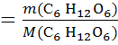; n(C_{6H}1_{2O6})= моль = 1,5 моль;
Из уравнения реакции следует:
n(CO₂) = 2n(C₆H₁₂O₆); n(CO₂) = 2 1,5 =3 моль;
Определяем объем выделившегося газа:
V(CO₂) = n(CO₂) ; V(CO₂) = 3 22,4л = 67,2 л.
Ответ: V(CO₂) = 67,2 л.
47.Записываем уравнение реакции гидролиза крахмала и уравнение реакции «серебряного зеркала»:
1(С₆H₁₀O₅)_{n} + nHOH = nC₆H₁₂O₆
2 С₆H₁₂O₆ + [Ag(NH₃)₂]OH = C₆H₁₂O₇ + 2Ag + 4NH₃ + H₂O
Определим массу глюкозы, полученной теоретически:
m(C₆H₁₂O₆) = 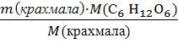 = 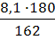г = 9г (при 100% выходе )
Определим массу глюкозы, полученной практически:
100% 9г m() = = 6,3г
70% m()
Определим массу осажденного серебра:
m(Ag) = 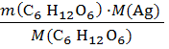= 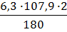 = 7,55г
Ответ: m(Ag) = 7,55г
48.Составляем уравнения реакций горения ацителена и этилена:
С2Н2 + 5/2 О2 => 2СО2 + Н2О (а)
С2Н4 + 3О2 => 2СО2 + 2Н2О (б)
Из уравнеий реакций (а) и (б) следует, что из 1 моль С2Н2 и из 1 моль С2Н4 образуется по 2 моль СО2. Поэтому в соответствии с законом Авогадро неважно, в каком соотношении им-ся эти газы в исходном объеме: объем СО2, приведенный к тем же условиям от этого не изменится:
V(СО2)=2V(С2Н2 + С2Н4); V(СО2)=2х89,6 л=179,2 л
Ответ: 179,2 л.
49. CH₄ + 2O₂ = CO₂ + 2H₂O
на 1 моль CH₄ -- 2 моль 2O₂

2C₂H₂ + 5O₂ = 4CO₂ + 2H₂O
на 2 моль 2C₂H₂ -- 5 моль 2O₂
Объем кислорода, который пойдет на сжигание заданного объема метана V₁(O₂) и ацетилена V₂(O₂), составит:
V₁(O₂) = 2V(CH₄) = 2 х 5 = 10 л
V₂(O₂) = 5/2 V(C₂H₂) = 5/2 х 15 = 37,5 л
V(O2) = V₁(O₂) + V₂(O₂) = 10 л + 37,5 л = 47,5 л
Отсюда рассчитаем объем воздуха на сжигание (содержание кислорода в воздухе принимаем равным 21% по объему):
V(воздуха) = V(O₂) : 0,21 = 47,5 л : 0,21 = 226 л
Ответ: V(воздуха) = 226 л.
50.С оксидом серебра в аммиачном растворе реагирует только альдегид:
NН₃
RCH=O + Ag₂O → RCOOH + 2Ag↓
Непрореагировавший Ag2O перевели в AgCl действием избытка соляной кислоты:
Ag₂O + 2HCl = 2АgСl + Н₂О.
v(AgCl) = 2,87/143,5 = 0,02 моль. В эту реакцию вступило 0.02/2 = 0,01 моль Аg₂О, а всего было 5,8/232 = 0,025 моль Аg₂О; следовательно, в реакцию с альдегидом вступило 0,025-0,01 = 0,015 моль Ag₂O. v(RCH=O) = v(Ag₂O) = 0,015 моль.
Пропанола-1 в смеси было в 3 раза меньше, чем альдегида: v(CH3CH2CH2OH) = 0,015/3 = 0,005 моль. Масса пропанола-1 равна 0,005*60 = 0,3 г, а общая масса смеси - 1,17 г, следовательно масса альдегида равна 1,17-0,3=0,87 г. Молярная масса альдегида: M(RCH=O) = 0,87/0.015 = 58 г/моль, что соответствует пропионовому альдегиду СН₃-CH₂- СН=О.
Ответ: Пропионовый альдегид, СН₃- CH₂- СН=О.

51.С аммиачным раствором нитрата серебра с образованием металлического серебра
взаимодействуют альдегиды (реакция «серебряного зеркала»), следовательно, искомый кислородсодержащий углеводород имеет общую формулу R – COH. Запишем уравнение
реакции:
R – CНO + 2[Ag(NH3)₂](OH) = R – COONH₄ + 2Ag + 3NH₃ + H2O.
Вычислим количество вещества образовавшегося серебра:
N=m/M=5,4/107,8=0,05 (моль), следовательно,
количество вещества альдегида равно 0,025 моль (n (R – CHO) : n (Ag) равно 1 : 2).
Вычислим молярную массу альдегида:
M=m/n=1,8/0,025=72 (г/моль)
Общая формула предельных альдегидов: C_{n}H _{2n+1}COH. Молярная масса
определяется следующим образом:
M (CnH2n+1COH) = n × M (C) + (n + 1) × M (H) + M (C) + M (O) + M (H) = 14n + 30 = 72 (г/моль).
Получили: 14n + 30 = 72, n = 3, искомый альдегид – C₃H₇COH – бутаналь.
Ответ: C₃H₇COH
52.C₆H₅OH + 3Br₂ = C₆H ₂Br₃OH + 3HBr; (бензойная кислота не реагирует)
1)находим массу чистого брома и массу фенола
m(Br₂)=48г, m(C₆H₅OH)=9.4г;
C₆H₅OH + NaOH= C₆H₅ONa + H₂O;
2)Находим массу NaOH
94г(C₆H₅OH) – 40г(NaOH) Х=4г
9,4г(C₆H₅OH) – Х
8г(NaOH)-4г(NaOH)=4г (идет на нейтрализацию бензойной кислоты)
C₆H₅СOOH + NaOH= C₆H₅СOONa + H₂O;
3)Составляем пропорцию и находим массу, вступившей в реакцию бензойной кислоты:
122г(бенз.к-ты)-40г(NaOH) Х=12,2г
X- 4г(NaOH)
m_{общ. смеси}= 12,2 + 9,4=21,6г - 100%, отсюда находим массовую долю фенола - 43,5% и бензойной кислоты – 56,5%
Ответ: 43,5% фенола и 56,5% бензойной кислоты.
53.2СH₄ = C₂H₂ + 3 H₂
- Находим объем выделившегося водорода:
44,8л(СH₄) – 67,2л(H₂) Х=6л; n=6/22.4=0.3моль;
4л(СH₄) - Х
CH₂=СН-COOH + H₂ = C₂H₅COOH;
2)Находим количество акриловой кислоты
n=14.4/72=0,2моль – в избытке водород;
Находим массу пропионовой кислоты по бензой кислоте:
72г(акрил. к-ты) – 74г(пропион.к-ты) X=14,8г
14,4 - X
Ответ: 14,8г пропионовой кислоты.
54. Общая формула сложных эфиров, образованных предельными спиртами и кислотами, - С_{n}Н_{2n}О₂. Значение n можно определить из плотности по водороду:
M(С_{n}Н_{2n}О₂) = 14n + 32 = 44.2 = 88 г/моль,
откуда n = 4, то есть эфир содержит 4 атома углерода. Поскольку при сгорании спирта и кислоты, образующихся при гидролизе эфира, выделяются равные объемы углекислого газа, то кислота и спирт содержат одинаковое число атомов углерода, по два. Таким образом, искомый эфир образован уксусной кислотой и этанолом и называется этилацетат:
O

СН₃ - C - О-С₂Н₅
Ответ: Этилацетат, СН₃СООС₂Н₅.

ОТВЕТЫ И ПОДСКАЗКИ НА ЗАДАНИЯ ДЛЯ САМОСТОЯТЕЛЬНОГО РЕШЕНИЯ.
35. С₂Н₅ОН
36.а) 6,6г; б) 5,3%
37.310г
38.7,46 л
39.4,8%
40.14,1мл
41.1,98г
42.360г
43.59,73л
44. С₄ Н₁₀ О₃
45. СН₃ ОН
46. С₃Н₇ОН
47.С₄Н₁₀О, общая формула С_{n}H_{2n+1}O подходит классу предельных одноосновных спиртов и простых эфиров.
48.С₅Н₁₂О
49.С₃Н₇СООН
50.С₂Н₅СОН
51.w(С₂Н₅ОН)=40,7%; w(С₆Н₅ОН)=59,3%
52. w(НСНО)=50,6%; w(СН3СНО)=49,4%
53.18,4%
54.С₄Н₈О₄
Например: При реакции образца углевода с избытком уксусного ангидрида в пиридине образовалось 7,80г сложного эфира и 5,40г уксусной кислоты. Такой же образец углевода обработали избытком нитрата серебра в аммиачном растворе и получили 6,48г осадка. Установите молекулярную формулу углевода и напишите его возможные структуры в линейной и пиранозной форме.
Решение:
Из реакции с аммиачным раствором нитрата серебра
C_{X}H_{Y}O_{Z} + 2[Ag(NH₃)₂]NO₃ C_{X}H_{Y}O_{Z+1}+2Ag+2 NH₄NO₃ +2 NH₃
Следует, что углевод является альдегидоспиртом и что его количество равно:n (C_{X}H_{Y}O_{Z} )=
=n (Ag)/2=(6,48/108)/2=0,3моль.
Пусть молекула углевода содержала n гидроксильных групп.В реакции этерификации
C_{X}H_{Y}O_{Z} + n(СН₃СО)₂О C_{X}H_{Y}O_{Z} (С₂Н₂О)_{n}+ nСН₃СООH
Образовалось 5,4/60=0,09моль СН₃СООH.Это означает, что n= 0,09/0,3=3,т.е.углевод содержит 3 гидроксильных группы.
Молярная масса сложного эфира: М(C_{X}H_{Y}O_{Z} (С₂Н₂О)_{n})= 7,8/0,03=260г/моль, откуда М(C_{X}H_{Y}O_{Z})=260-3М(С₂Н₂О)=134г/моль. Этот углевод – дезоксипентоза, С₅Н₁₀О_{4.}
55.R=C₁₅H₂₇, R/= C₁₅H₂₉, R//= C₁₅H₃₁,V(H₂)=2,57л
Например: При полном гидролизе образца природного жира массой 26,34г образовалась смесь четырех продуктов общей массой 27,96г. Такой же образец жира при полном гидрировании (температура 250^{о}С, давление 2атм) превращается в другой жир, полный гидролиз которого дает только два продукта. Установите структуру исходного жира и рассчитайте объем водорода, израсходованный на его гидрирование.
Решение:
CH₂OCOR CH₂OH

CHOCOR + 3H₂O CHOH +RCOOH+ R/COOH+ R//COOH

CH₂OCOR CH₂OH

m(H₂O)=27,96-26,34=1,62г
n (H₂O)=1,62/18=0,09моль,
n (жира)=0,09/3=0,03моль,
M(жира)=26,34/0,03=878г/моль.
М(R+ R/+ R//)=878-173=705г/ моль. Все три остатка, по условию содержат одинаковое число атомов углерода, но все они разные – 4 продукта. Перебором легко убедится, что R=С₁₇H₂₉,
R/=С₁₇H₃₁, R//=С₁₇H₃₃. Первый остаток может присоединить 3 молекулы Н_{2,} второй- 2, третий -1, всего шесть молекул.
n (H₂)= n (жира)∙6=0,18 моль.
Т.к. реакция идет при условиях отличных от нормальных(температура 250^{о}С, давление 2атм), объем водорода находим с использованием уравнения объединенного газового закона Бойля-Мариотта и Гей-Люссака: PV/T= P_{o} V_{o} /T_{o}
V(H₂)=0,18∙8,31∙523/(2∙101,3)=3,86л
56.1,495г/л
Например: Определите плотность этаналя при выбранных вами условиях.
Решение: Идея задачи состоит в том, что надо выбрать условия(температуру и давление), при которых СН₃СНО является газом. Достаточно взять нормальное давление P=101,3кПа и не очень высокую температуру – 200^{о}С. Используя уравнение Менделеева-Клапейрона:
ρ=m/V=PM/RT= 101,3∙44/(8,31∙473)=1,13г/л
Внимание! При нормальных условиях: P=101,3кПа и Т=0^{О}С – этаналь является жидкостью, и его плотность нельзя определить по газовым законам.
57.8206,5л
58.а) Определим молекулярную формулу изомеров:
С:Н=$\frac{\text{90},\text{57}}{\text{12}}$:$\frac{\text{100}−\text{90},\text{57}}{1}$=7,54:9,43=1:1,25=4:5
Простейшая формула изомеров С₄Н₅, молекулярная формула (С₄Н₅)_{n}, М=53n г/моль. Вычислим молярную массу углеводородов на основании их плотности по воздуху:
М=29∙3,66=106,4г/моль, т.о. 53n=106,4 n=2.Следовательно, изомеры имеют молекулярную формулу С₈Н₁₀. Принадлежность к ряду С_{n} H_{2n-6} образование бензойной кислоты и о-фталевой кислот в результате окисления указывают, что исходными углеводородами были этилбензол и о-ксилол:
б)5C₆H₅-C₂H₅+12KMnO₄+18H₂SO₄=5C₆H₅-COOH+6K₂SO₄+12MnSO₄+5CO₂+28H₂O (1)
5H₃ C-C₆H₄-CH₃+12KMnO₄+18H₂SO₄= 5HOOC-C₆H₄-COOH+6K₂SO₄+12MnSO₄+28H₂O(2)
В реакцию ввели n(смеси изомеров)=318/106=3моль. В соответствии с уравнениями (1) и (2) для их окисления потребуется n (KMnO₄)=12∙3/5=7,2моль
59. 1) Уравнение реакции гидролиза тетрасахарида:
13,3 г 10,8 г
С₂₄H₄₂O₂₁ + 3 H₂O … $\vec{[H+]\text{, t}}$ С₆H₁₂O₆ + С₆H₁₂O₆
глюкоза фруктоза
2) Нахождение количества вещества тетрасахарида:
М(C₂₄H₄₂O₂₁) = 666 г/моль;n(C₂₄H₄₂O₂₁) = 13,3/666 = 0,02 моль
3) Нахождение количества вещества глюкозы:
М(C₆H₁₂O₆) = 180 г/моль;n(C₆H₁₂O₆) = 10,8/180 = 0,06 моль
4) Определение состава тетрасахарида:
n(C₂₄H₄₂O₂₁) : n(C₆H₁₂O₆) = 0,02 : 0,06 = 1 : 3 ⇒ в тетрасахариде 3 остатка глюкозы и 1 остаток фруктозы
5) Восстанавливающий тетрасахарид дает реакцию серебряного зеркала:

6) Невосстанавливающий тетрасахарид не дает реакцию серебряного зеркала

60.СН₃СОН.

61.
О
Структурная формула кислоты: //
СН₃ – СН₂ – СН₂ – С
\
Н

Формулы изомерных кислот:

О О
// //
СН₃ – СН₂ – СН₂ – С или СН₃ – СН – С
\ | \
ОН СН₃ ОН

62.Возможно образование средней (уравнение 1) и кислой (уравнение 2)
солей:
НООС–СООН + 2КОН = КООС–СООК + 2Н₂O (1)
НООС–СООН + КОН = НООС–СООК + H₂O (2)
Вычислим массу гидроксида калия, содержащегося в растворе:
m(КОН) = ω(КОН) · m(раствора) = 0,1 · 112 г = 11,2 г
Вычислим молярную массу гидроксида калия:
М(КОН) = 39 + 16 + 1 =56 г/моль
Вычислим количество вещества гидроксида калия:
n (KOH) = m (KOH) = 11,2 г = 0,2 моль
m (KOH) 56 г/ моль
Молекулярная формула щавелевой кислоты С₂Н₂O₄. Вычислим моляр-
ную массу щавелевой кислоты:
М(С₂Н₂O₄) = 12 · 2 + 1 · 2 + 16 · 4 = 90 г/моль
Вычислим количество вещества щавелевой кислоты:
n(С₂Н₂O₄) = m(С₂Н₂O₄) = 18 г = 0,2 моль
M(С₂Н₂O₄) 90 г/ моль
Таким образом, на 0,2 моль гидроксида калия приходится 0,2 моль щавелевой кислоты. Это соотношение соответствует уравнению (2), согласно которому для нейтрализации 1 моль гидроксида калия необходимо 1 моль щавелевой кислоты. Следовательно, образуется кислая соль – гидрооксалат калия. По уравнению 2 из 1 моль щавелевой кислоты образуется 1 моль гидрооксалата калия, следовательно, из 0,2 моль щавелевой кислоты получится 0,2 моль гидрооксалата калия. Молекулярная формула гидрооксалата калия C₂HO₄K. Вычислим его молярную массу:
М(C₂HO₄K) = 12 · 2 + 1 + 16 · 4 + 39 = 128 г/моль
Вычислим массу гидрооксалата калия:
m(C₂HO₄K) = n( C₂HO₄K) · М(C₂HO₄K) = 0,2 моль · 128 г/моль = 25,6 г.
Ответ: получится 25,6 г гидрооксалата калия НООС–СООК.
63. HOOC-CH₂-COOH
64.256,5 г сахарозы, 13,5 г воды.
65.134,4 л.
66. m(глюкозы) = 5,26 г – глюкозы усвоил кот.
67.m(сгущенки) = 319,6 г – столько сгущенки съел щенок.
68.CH₃COOH
69. С₄H₉COOH
70.пропандиол
71. 7,75г
72.C₃H₇OH
73.33,6мл.
74.C₃H₇OH
75.193,4 г
76.67,5 г
77.m(MnO₂) = 10,4 г.
78.m(C₃H₈) = 4,4 г ; m(C₃H₆) = 4,2г.
79.C₃H₇OH
80. 61,56 кг.
81. 15г
82. Сложный эфир имеет общую формулу RCOOR'. Известно, что серебряная соль кислоты, RCOOAg, содержит 59,66% серебра, следовательно молярная масса соли равна: M(RCOOAg) = M(Аg)/0,5966 = 181 г/моль, откуда M(R) = 181-(12+2.16+108) = 29 г/моль. Этот радикал - этил, С₂Н₅, а сложный эфир был образован пропионовой кислотой: C₂H₅COOR'.Молярная масса второго радикала равна: M(R') = M(C₂H₅COOR') - М(С₂Н₅СОО) = 130-73 = 57 г/моль. Этот радикал имеет молекулярную формулу С₄Н₉. По условию, спирт С₄Н₉ОН не окисляется Na₂Сr₂О₇ и легко реагирует с HCl следовательно, этот спирт - третичный, (СН₃)₃СОН.Таким образом, искомый эфир образован пропионовой кислотой и третбутанолом и называется третбутилпропионат:

CH₃
С₂H₅-C-O-C-CH₃
O CH₃
Ответ: третбутилпропионат
83. 50% СН₃СН₂СООН, 50% СН₃СООСН₃.
84.21,6 г серебра, 3,36 л углекислого газа.
85.молочная кислота
86. m(СН₃СНО) = 16,5 г.
87. (С₂Н₅ОН) = 27,5%, (С₃Н₇ОН) = 72,5%.
88.59,3% фенола, 40,7% этанола.
89.Пропандиол-1,2; выход 80%.
90.90,16кг.
91.56л
92.24,6г
93.50,9%
94.Пропен
95.веществоА: 2-бромпропан; веществоБ: 2,3-диметилбутан;V(C ₃H₆) = 2,24 л

VI. ЛИСТ САМОКОНТРОЛЯ
Класс, ФИ________________________
- Ключевые вопросы
1 | 2 | 3 | 4* | 5 | 6 | 7 | 8 | 9 | 10
11 | 12 | 13** | 14* | 15* | 16** | 17* | 18 | 19 | 20*
21 | 22 | 23* | 24** | 25** | 26** | 27* | 28** | 29** | 30**
31 | 32 | 33 | 34 | 35 | 36 | 37 | 38 | 39 | 40**
41 | 42 | 43* | 44** | 45** | 46** | 47 | 48* | 49 | 50
51* | 52 | 53* | 54* | 55* | 56** | 57** | 58** | 59** | 60
61 | 62 | 63** | 64 | 65**
- Тест для самопроверки
1 | 2 | 3 | 4 | 5 | 6 | 7* | 8* | 9 | 10
11* | 12 | 13* | 14 | 15 | 16 | 17 | 18* | 19* | 20**
21** | 22 | 23 | 24 | 25 | 26 | 27* | 28 | 29 | 30*
31* | 32 | 33 | 34 | 35 | 36* | 37* | 38 | 39 | 40
32 | 33 | 34 | 35 | 36 | 37 | 38 | 39 | 40 | 41
41 | 42 | 43 | 44* | 45 | 46 | 47* | 48 | 49 | 50*
51 | 52** | 53** | 54**
- Задачи для самостоятельного решения
1 | 2 | 3 | 4 | 5 | 6 | 7 | 8 | 9** | 10**
11** | 12** | 13** | 14* | 15 | 16* | 17* | 18* | 19* | 20*
21* | 22** | 23 | 24* | 25** | 26** | 27** | 28* | 29* | 30*
31** | 32* | 33** | 34** | 35 | 36* | 37 | 38 | 39 | 40*
41 | 42 | 43 | 44** | 45** | 46* | 47** | 48* | 49* | 50**
51** | 52* | 53* | 54** | 55** | 56** | 57 | 58** | 59** | 60
61 | 62 | 63 | 64 | 65 | 66 | 67 | 68 | 69 | 70
71 | 72 | 73 | 74 | 75 | 76 | 77 | 78 | 79 | 80
81 | 82 | 83* | 84* | 85 | 86 | 87 | 88 | 89* | 90
91 | 92* | 93** | 94 | 95
Количество задач |  |  |  |  | Количество решенных задач
Уровень А – 22 задачи
Уровень В – 30 задач
Уровень С – 44 задачи
- Итоговое оценивание
 | Ключевые вопросы | Тест | Задачи | Контрольная работа
Самооценивание
Оценивание учителем

Список используемой литературы:
1.Каверина А.А. и др. Химия: сборник экзаменационных заданий.- М.: Эксмо,2009.-304с.
2.Кост А.Н. и др. Упражнения и задачи по органической химии. – М.: Высшая школа,1974.- 203с.
3.Кузьменко Н. и др. Химия для школьников старших классов и поступающих в ВУЗы. –М.: Оникс 21 век,2002. – 544с.
4.Лидин Р.А.Химия. Полный сборник задач.- М.: Дрофа,2007. – 606с.
5. Потапов В.М., Татаринчик С.Н.Органическая химия. – М.: Химия,1980. -464с.
6. Стахеев А.Ю. Вся химия в 50 таблицах. – М.: МИРОС,1998. – 64с.
7. Турчен Д.Н. Расчетные задачи в тестах ЕГЭ части А,В,С. – М.: Экзамен,2009. – 309с.
8. Устяк В.В., Федотова Л.Г. Химия в схемах и тестах. – Чебоксары: МО ЧР,2001. – 160с.

